Пользовательская инструкция: ЦИФРОВОЙ АССОРТИМЕНТНЫЙ КОМИТЕТ
Орбита

Exported on 2026-09-23 14:47:53

Table of Contents

1 Глоссарий 4
2 Введение 5
3 Авторизация и начало работы 6
4 Ролевая модель 7
5 Загрузка инициатив в систему 8
5.1 Загрузка файла с инициативами. Шаблон 8
5.2 Проверка содержимого файла. Отчет об ошибках 10
6 Просмотр и работа с загруженными данными 13
6.1 Вкладки и их назначение 13
6.2 Системные проверки инициатив 15
6.2.1 Проверка квот 15
6.2.2 Проверка минимального срока нахождения в матрице (90 дней) 17
6.3 Просмотр деталей по макету решения 17
6.3.1 Проверки 18
6.3.2 Инфо 18
6.3.3 Показатели 19
6.3.4 Атрибуты PLU 19
6.3.5 Ответ ТОРГ 20
7 Отправка инициатив на согласование 21
8 Согласование инициатив 22
9 Отправка инициатив в ТОРГ 23
9.1 Просмотр информации по решению из Decision Tracker 23

- Глоссарий
- Введение
- Авторизация и начало работы
- Ролевая модель
- Загрузка инициатив в систему
  - Загрузка файла с инициативами. Шаблон
  - Проверка содержимого файла. Отчет об ошибках
- Просмотр и работа с загруженными данными
  - Вкладки и их назначение
  - Системные проверки инициатив
    - Проверка квот
    - Проверка минимального срока нахождения в матрице (90 дней)
  - Просмотр деталей по макету решения
    - Проверки
    - Инфо
    - Показатели
    - Атрибуты PLU
    - Ответ ТОРГ
- Отправка инициатив на согласование
- Согласование инициатив
- Отправка инициатив в ТОРГ
  - Просмотр информации по решению из Decision Tracker

Глоссарий

Введение
Инструмент Цифрового АК предназначен для процедуры внесения изменений в Ассортиментную матрицу, которая включает в себя несколько этапов:
- Создание инициативы на ввод/вывод/расширение УА/сужение УА товара в определенной географии
- Автоматическая проверка инициативы на соблюдение бизнес-логики
- Автоматическое обогащение инициативы дополнительными данными
- Согласование инициативы ответственным лицом
- Внедрение инициативы (отправка в ТОРГ)

Авторизация и начало работы
Для начала работы в инструменте перейдите по ссылке https://man.staff.orbita.x5.ru/
В окне авторизации введите свой корпоративный логин и пароль.
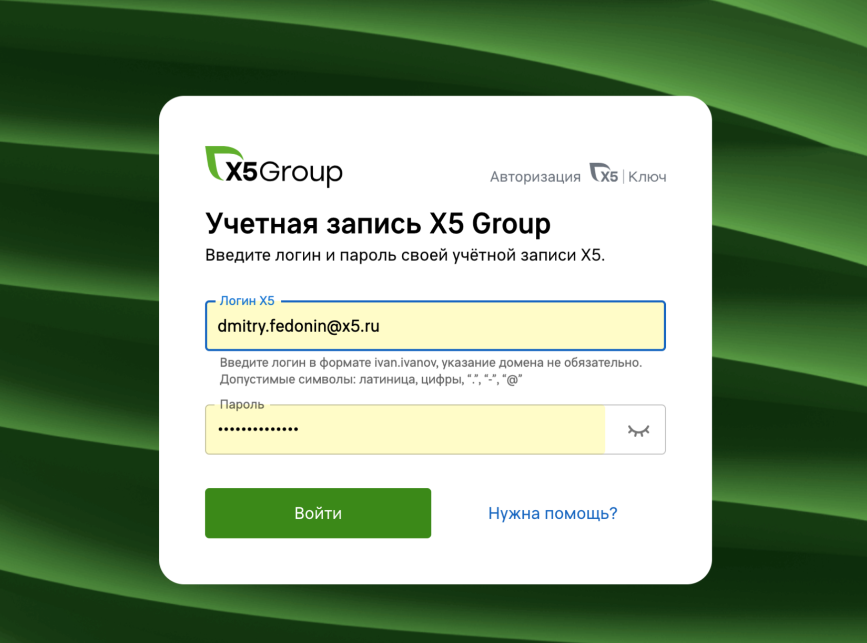
Откроется Главная страница приложения.
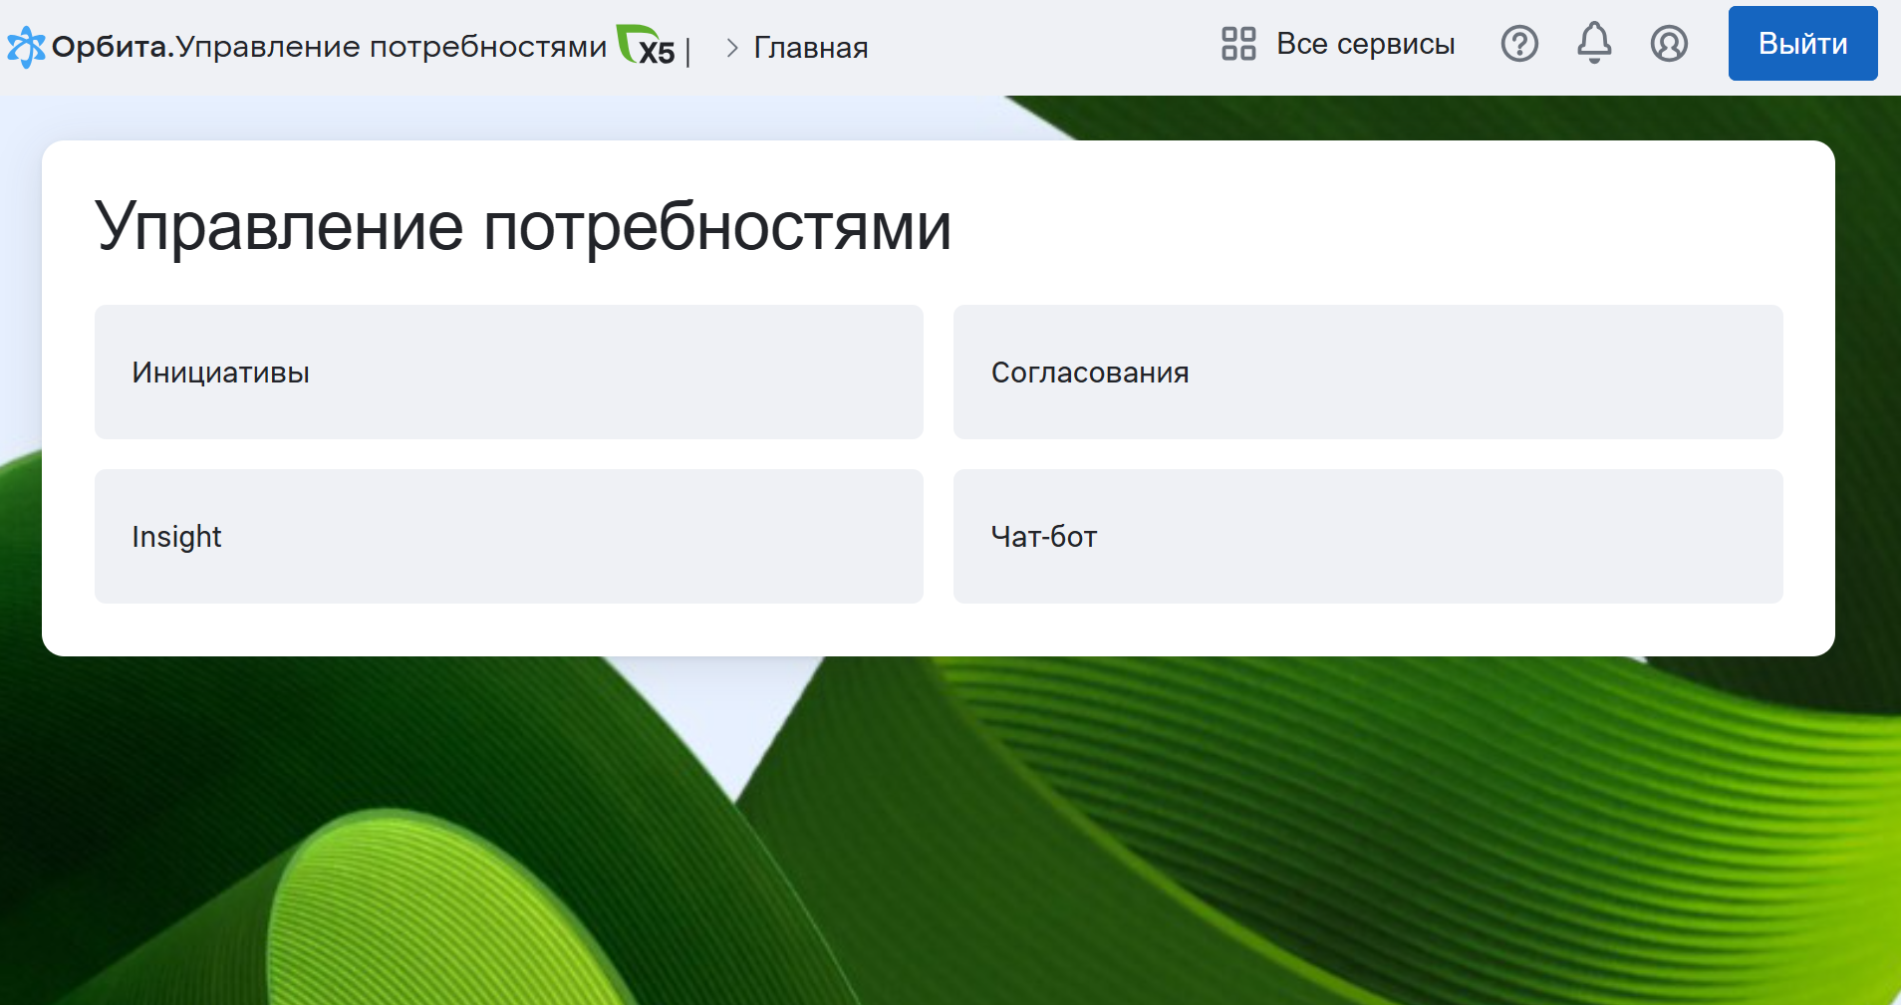
При возникновении проблем с правами доступа обращайтесь в чат.

Ролевая модель
Права доступа в инструменте определены в соответствии с корпоративными должностями пользователей.
При входе система автоматически проверяет табельный номер сотрудника и предоставляет доступ к данным и функциям в рамках торговой сети, территории и финкода.
Пользователю может быть доступен функционал:
- создание инициативы
- просмотра инициативы
- отправка инициативы на согласование
- согласование инициативы
- отправка инициативы в ТОРГ
При возникновении проблем с правами доступа обращайтесь в чат.

Загрузка инициатив в систему

Загрузка файла с инициативами. Шаблон
Для загрузки инициативы следует с Главной страницы перейти в раздел "Инициативы", а затем во вкладку "Загрузка инициатив".
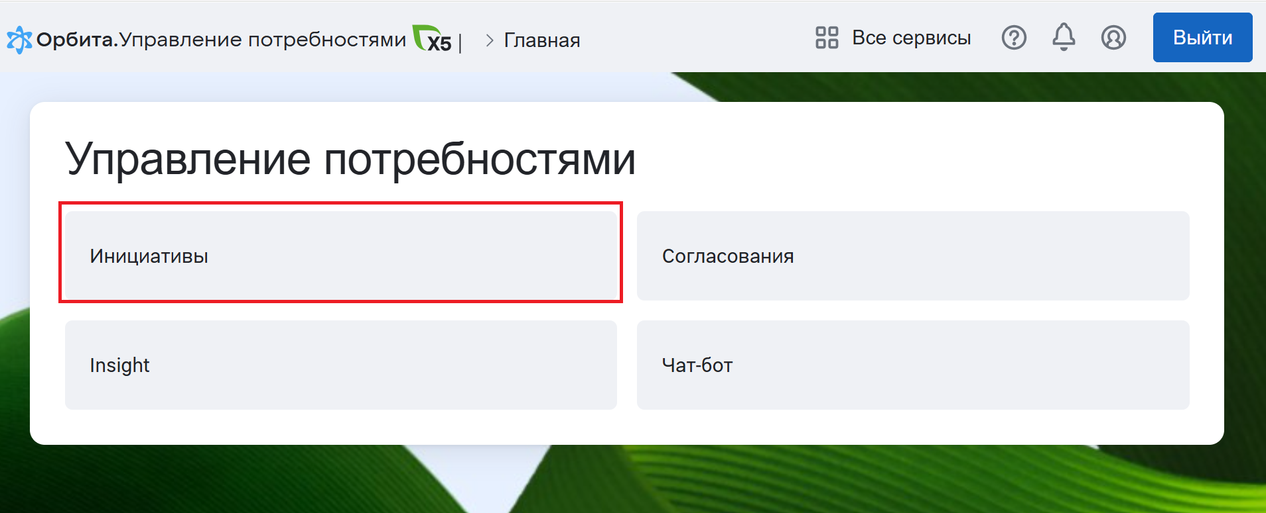
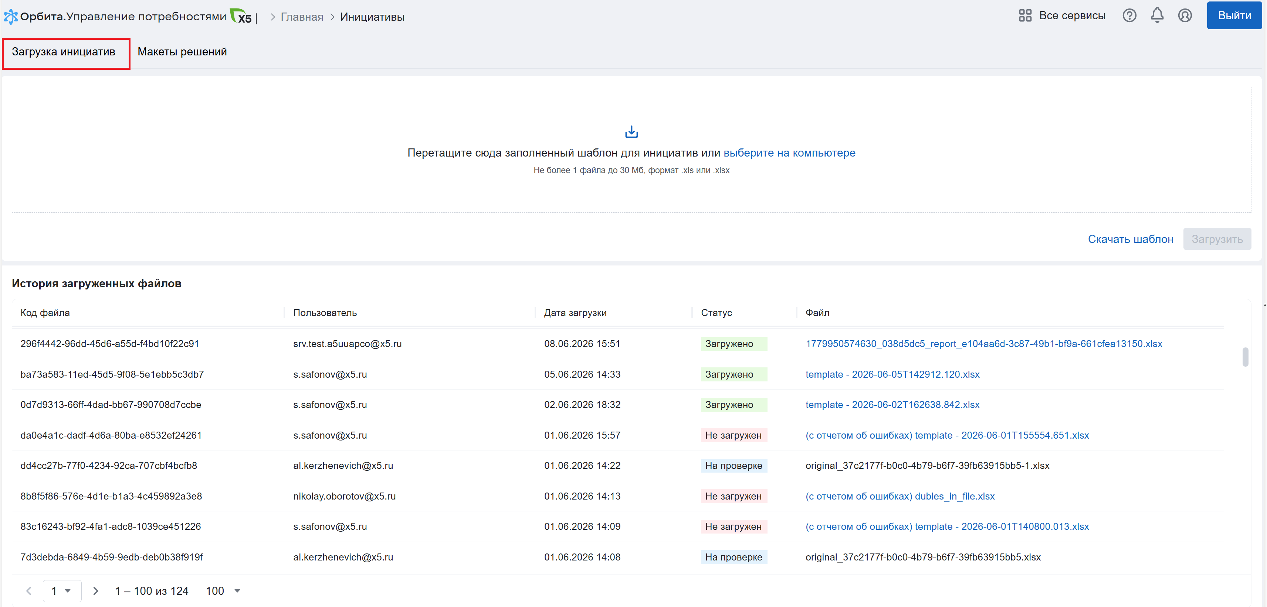
Загрузка инициатив производится при помощи стандартного шаблона, который можно скачать на компьютер, нажав кнопку "Скачать шаблон".
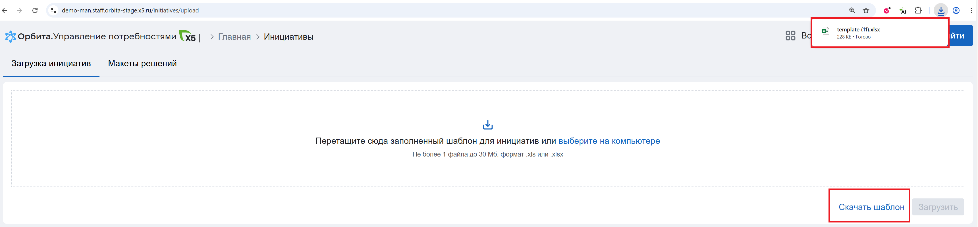
Шаблон имеет следующие поля для заполнения:
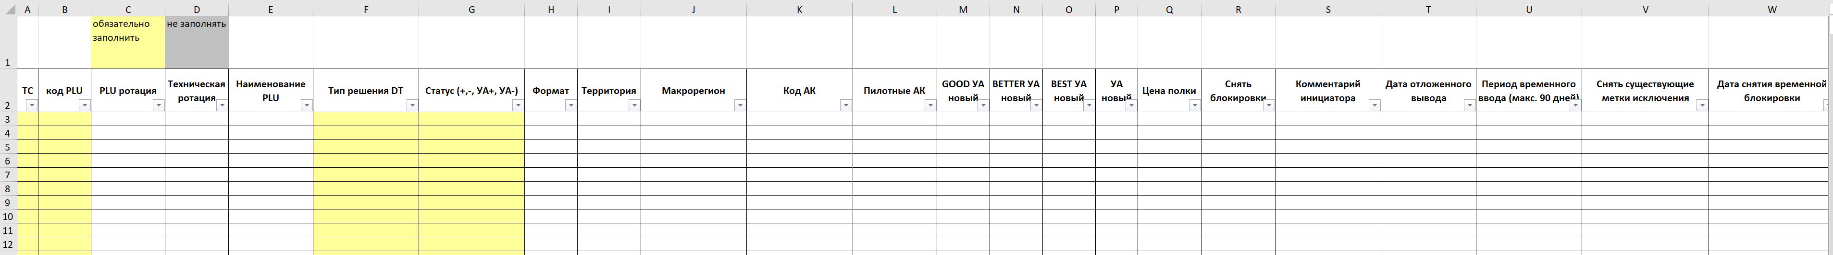
Обязательные для заполнения ячейки подсвечиваются жёлтым цветом автоматически — в зависимости от выбранной торговой сети, статуса и типа решения. Встроенные справочники актуализируются ежедневно, поэтому рекомендуется периодически скачивать свежий шаблон.
- Рекомендуем придерживаться размера файла не более 3 МБ (2-3 тысячи строк).
- Не пытайтесь изменить структуру шаблона (удалять, переименовывать или добавлять столбцы/листы), это приведет к ошибке при загрузке файла.
Поддерживается создание инициатив по торговой сети "Пятерочка" в разрезе "на Ассортиментный кластер", по следующим типам ассортимента (Тип решения DT):
- Общий ассортимент
- Временный ассортимент
- Блокировка (временная)
- Общесырьевой ассортимент
- Общепроизводственный ассортимент
Для создания решений в разрезе "на магазин" (Индивидуальный тип ассортимента и подобные ему) следует пройти стандартную процедуру Ассортиментного комитета, а затем загрузить решение через инструмент Реестр решений.
Для загрузки заполненного шаблона следует:
- На вкладке "Загрузка инициатив" осуществить выбор файла (перетаскиванием либо выбором файла по кнопке "выберите на компьютере")
- Наименование файла отобразится в окне.
- Нажать кнопку "Загрузить".
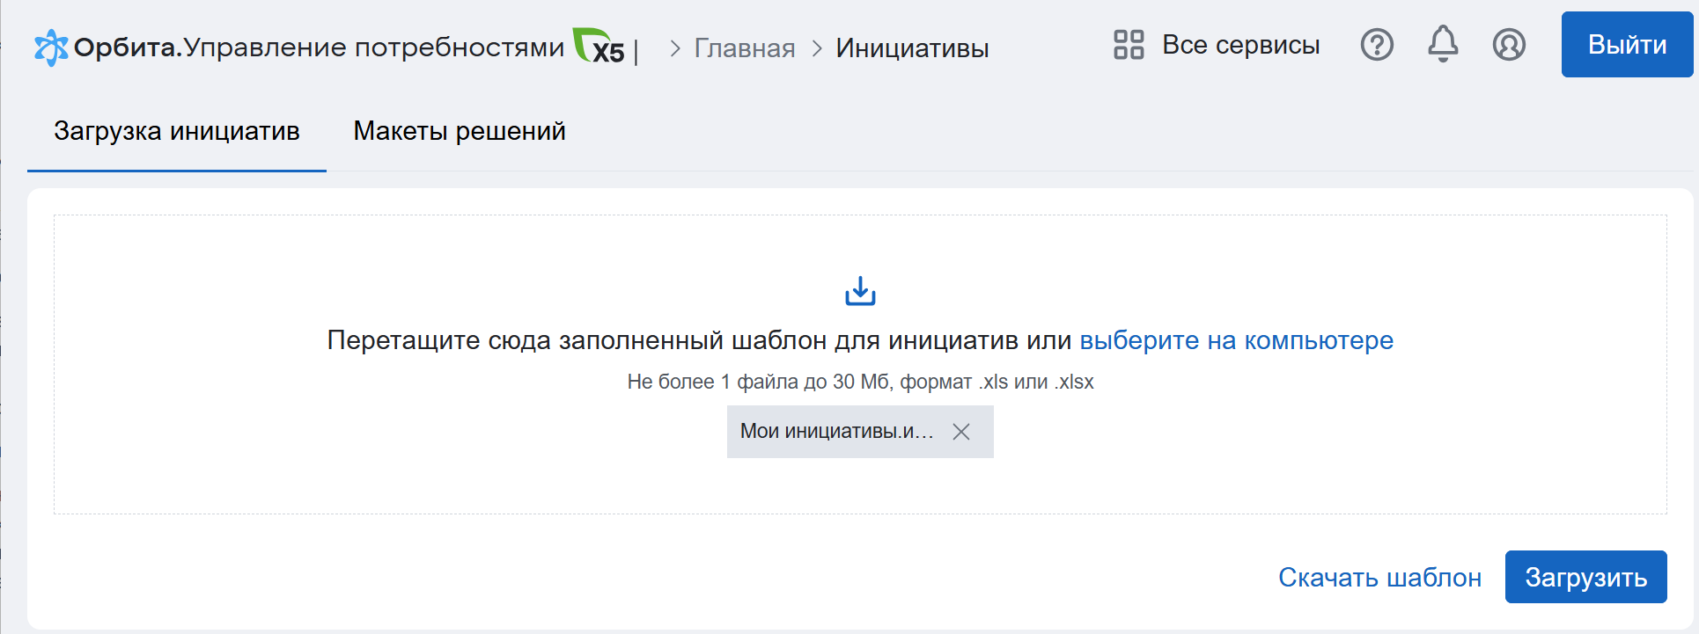

Проверка содержимого файла. Отчет об ошибках
После выбора файла и нажатия кнопки "Загрузить" система автоматически проверяет его содержимое.
- Выполняются технические проверки (формат, размер)
- Выполняется проверка бизнес-логики: заполнены ли обязательные поля, соответствуют ли данные справочникам, нет ли противоречий в географических параметрах и дубликатов.
- Во время проверок отображается статус "На проверке".
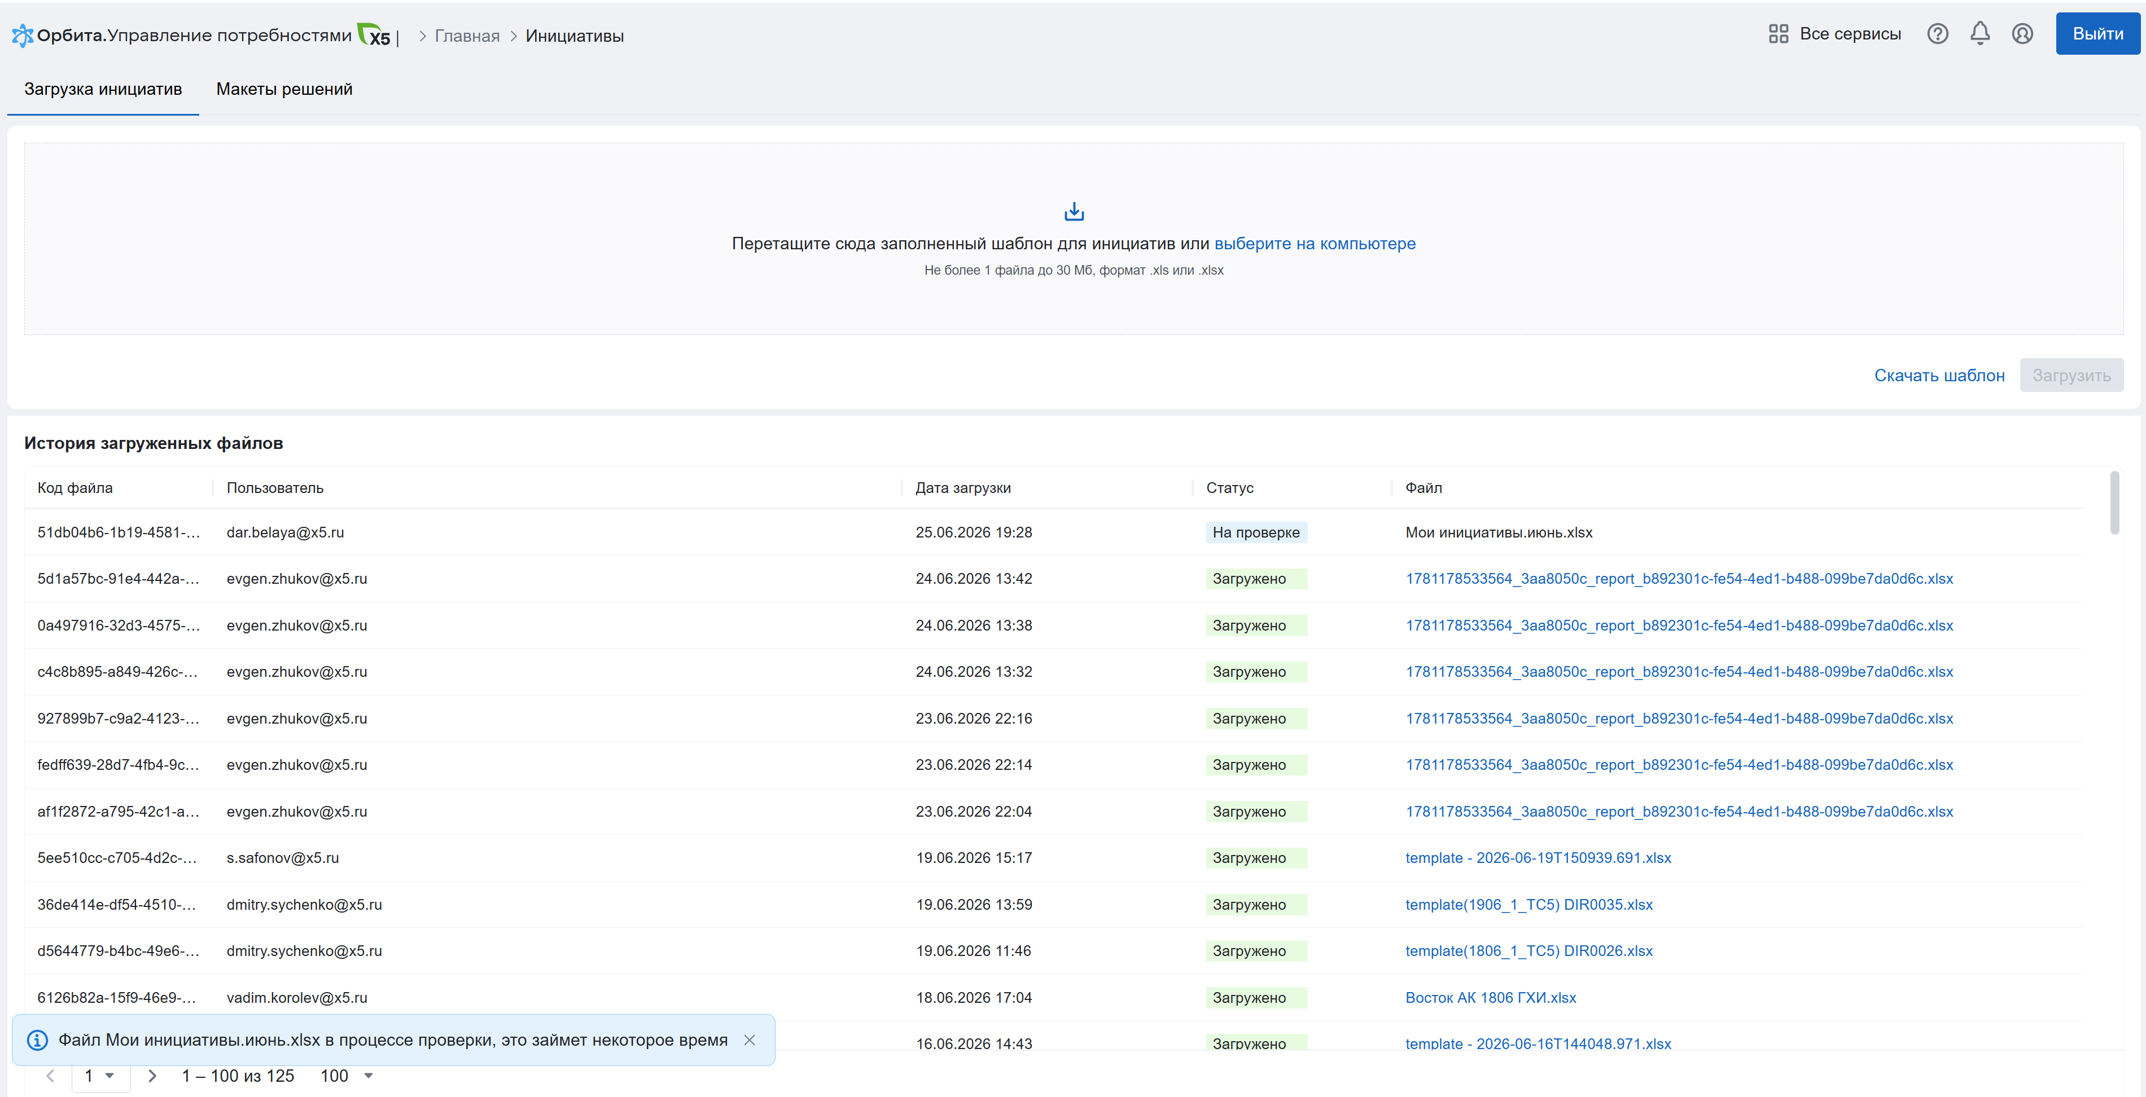
Если все строки прошли проверку:
- В истории загруженных файлов появляется запись со статусом «Загружено», а имя файла становится гиперссылкой для скачивания исходного документа.
- Инициативы загружаются в систему.
Если в файле найдены ошибки:
- Ни одна строка не загружается в систему, даже если часть данных корректна.
- Формируется Отчет об ошибках — Excel-файл с префиксом «(с отчетом об ошибками)» в названии. В отчете добавляется столбец с описанием ошибок по каждой строке, а проблемные ячейки выделены красной рамкой.
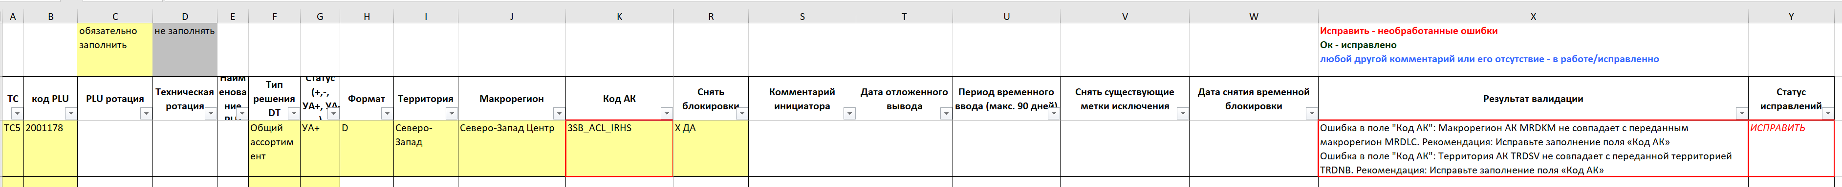

- В истории загрузок файл получает статус «Не загружен». Отображается ссылка для скачивания Отчета об ошибках.

- Для повторной загрузки необходимо скачать отчет об ошибках, исправить указанные ошибки и загрузить файл заново.
Возможные ошибки и причины их возникновения:
Тип ошибки | Как выглядит ошибка (пример сообщения) | Причина возникновения
Не заполнено обязательное поле | PLU: не заполнено обязательное поле | Для выбранного сочетания ТС, статуса и типа решения поле является обязательным, но оставлено пустым
Неоднозначность географии | Формат, Территория, Макрорегион Код, АК Код: Неоднозначность географии | Невозможно однозначно определить географию инициативы (например, указан конкретный формат, но не заполнен код АК; или использованы "*" на нескольких уровнях без конкретизации)
Несогласованные параметры по географии | Несогласованные параметры по географии Формат, Территория, Макрорегион Код, АК Код | Указанные географические параметры противоречат друг другу (например, выбранный АК не принадлежит указанному макрорегиону или территории)
Дублирование инициатив | Инициатива пересекается с уже существующей в системе: <id инициативы> | В системе уже существует актуальная инициатива с таким же уникальным ключом (совпадение по PLU, статусу, типу решения и географии)
Некорректный тип данных | Цена полки: некорректное значение, ожидается число | Значение в ячейке не соответствует ожидаемому формату (например, текст вместо числа или даты)
Значение вне справочника | Тип решения DT: недопустимое значение в ячейке | Введенное значение отсутствует в соответствующем справочнике системы (например, неверный код товара, статус, формат или территория)
Значение вне допустимого диапазона | Дата отложенного вывода: значение вне диапазона 0 - 180 дней | Числовое значение или дата выходят за установленные пределы (например, отрицательная цена, слишком длинный комментарий или дата снятия блокировки превышает 90 дней от текущей)
Неверный формат логического поля | Техническая ротация: неверный формат логического поля, используйте "Х Да" или "Нет"<br>Снять блокировки: неверный формат логического поля... | В ячейке указано значение, отличное от допустимых вариантов ("X ДА", "ДА", "НЕТ" или пусто)
Нет прав на управление PLU категории | Код PLU: Нет прав на управление PLU категории <код категории> | Пользователь пытается загрузить инициативу с товаром, принадлежащим к факультету, по которому у него нет полномочий
Нет прав на управление географией | Формат, Территория, Макрорегион Код, АК Код: Нет прав на управление географией | Указанная география (макрорегион, АК) не входит в зону ответственности пользователя согласно ролевой модели

Просмотр и работа с загруженными данными
После загрузки инициатив для их просмотра следует перейти на вкладку "Макеты решений".
Данные отображаются в разрезе Ассортиментного кластера:
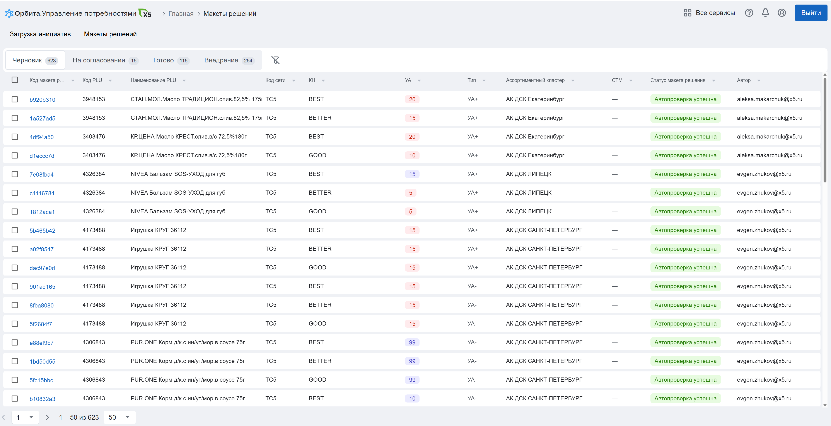

Вкладки и их назначение
Страница "Макеты решений" содержит набор вкладок, которые отражают движение инициативы по процессу:
вкладка | этап процесса | действия автора инициативы
Черновик | - Создана инициатива на ввод/вывод/расширение УА/сужение УА товара в определенной географии  - Проведена автоматическая проверка инициативы на соблюдение бизнес-логики  - Инициатива автоматически обогащена дополнительными данными (фин.показатели, справочные данные, текущий УА и проч.)  - Есть возможность отправить инициативу на согласование | - Ознакомиться с результатом системных проверок  - Ознакомиться с дополнительными данными, которыми была обогащена инициатива  - Отправить инициативу на согласование
На согласовании | - Инициатива находится на согласовании ответственного лица | - Проверить, сколько инициатив находится на согласовании  - Ожидать результата согласования
Согласовано | - Инициатива прошла этап согласования и была согласована  - По инициативе не заполнены данные КИП или они не требуются, т.к. инициатива на вывод или снижение УА (-/УА-).  - Доступна отправка согласованных инициатив в ТОРГ, без данных КИП | - Ознакомиться с результатом согласования  - Отправить в ТОРГ согласованные инициативы
Согласовано+КИП | - Инициатива прошла этап согласования и была согласована  - По инициативе заполнены данные КИП  - Доступна отправка согласованных инициатив в ТОРГ группой, вместе с данными КИП | - Ознакомиться с результатом согласования  - Отправить в ТОРГ согласованные инициативы
Внедрение | - Инициатива была отправлена в ТОРГ  - Уже получен или ожидается ответ от ТОРГа (номер решения DT, статус решения DT, светофор КИП, ЦС и проч.) | - Проверить, успешно ли внедрена инициатива в ТОРГ (нет ли ошибок от DT, удалось ли создать решение DT)  - Если светофор КИП красный, создать заявку в ESM на прогрузку КИП  - Если решение не было создано по причине ошибки DT, ожидать исправление ошибки в DT Поддержкой бизнеса
Архив | - Инициатива прошла этап согласования и была отклонена. Или инициатива была отклонена автором. | - Ознакомиться с отклоненной инициативой

Системные проверки инициатив
Загруженные инициативы проходят ряд автоматических проверок:
- Проверка на квоты
- Проверка на вывод новинки, менее 90 дней в матрице
- Проверка на SRP
- Проверка на НЦА
- Проверка на корректность тех. ротации
- Проверка на наличие КП
- Проверка на пересечение с хард-дискаунтерами
В зависимости от результата проверок отображается цветовая индикация, а также для ряда проверок отображается статус "Автопроверка успешна" или "Отклонено системой".
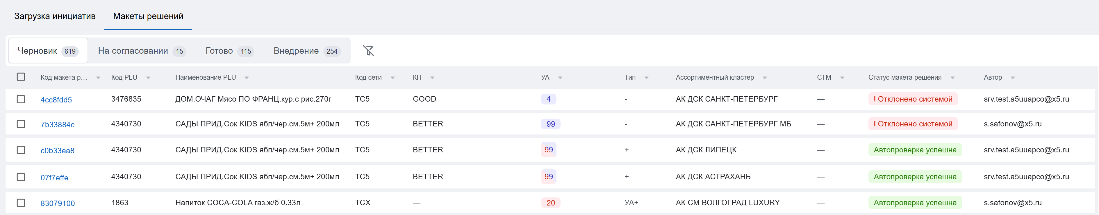
Статус "Отклонено системой" не является блокирующим, и пользователь все равно может отправить такую инициативу на согласование.

Проверка квот
Система автоматически проверяет наличие свободной квоты на полке при открытии или обновлении страницы макетов решения. Цель — предотвратить переквот перед отправкой инициативы на согласование.
Что проверяется
Проверка охватывает все уровни ассортимента (УА), в которые фактически осуществляется ввод PLU, включая промежуточные. Например, если товар расширяется на 15 УА, система также проверяет квоты для 20 УА и 25 УА (принцип «Матрёшки»). Проверка производится для каждого ассортиментного кластера (АК) и конкретной комбинации АК/УА.
Как отображается результат
- В списке макетов: В столбце «УА» отображается цветной индикатор, который сигнализирует о состоянии квоты.
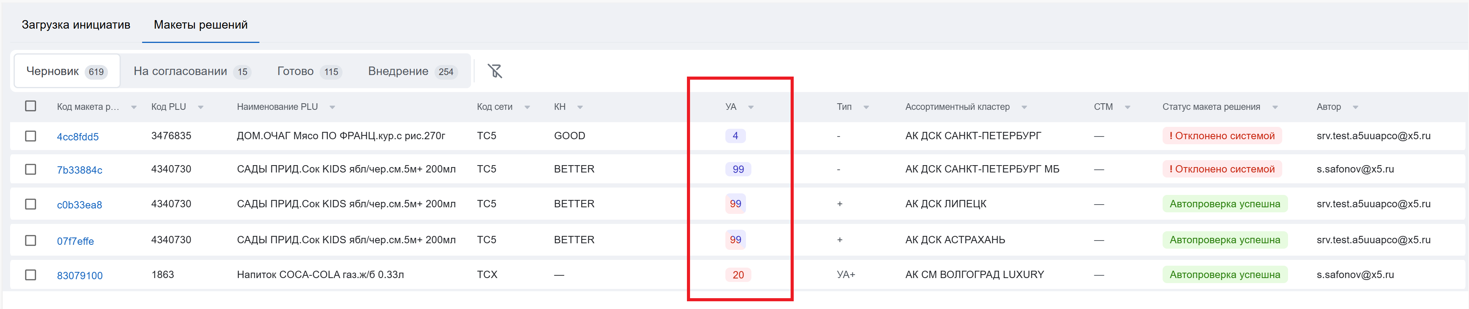
  - Синяя заливка - Переквот не выявлен
  - Красная заливка - Переквот выявлен на целевом Уровне Ассортимента
  - Смешанная заливка - Переквот выявлен на промежуточном Уровне Ассортимента, затрагиваемом Макетом решения.
- В карточке макета: В разделе «Проверки» доступна детальная таблица:
  - УА — уровень ассортимента (текущий и желаемый);
  - Квота ТОРГ — установленный лимит, загруженный на стороне ТОРГ;
  - Прогноз без текущего запроса — Прогнозное наполнение, с учётом Текущей матрицы, решений Decision Tracker, а так же, Макетов решений, отправленных на согласование на стороне УП (На согласовании, Согласовано);
  - Остаток с учётом запроса — свободное место на полке с учётом текущего макета (состояние квоты после внедрения соответствующего изменения в матрицу).
  - Отрицательное значение в столбце «Остаток» (например, «-1») означает переквот — свободного места недостаточно. Если квота для данного сочетания АК/УА ранее не загружалась, система выводит подсказку о необходимости загрузить квоту.
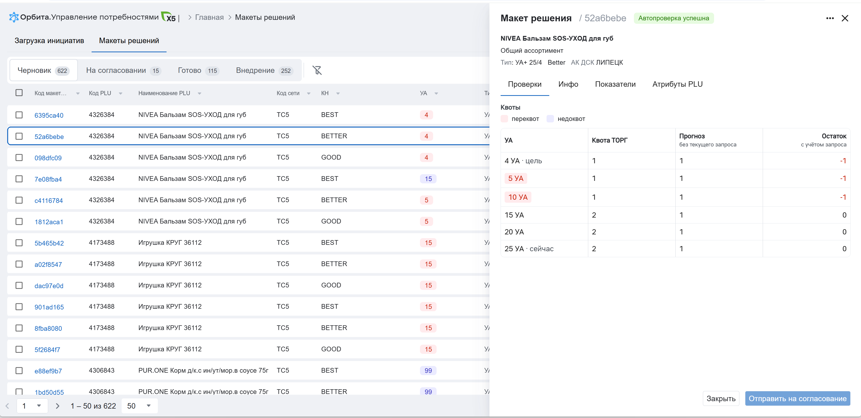
Выявление переквота не блокирует сохранение макета в статусе «Черновик» — можно скорректировать решение (изменить УА, АК или количество) до отправки на согласование. Однако в зависимости от настроек функциональности отправка на согласование и интеграция в ТОРГ может быть заблокирована до устранения переквота.

Проверка минимального срока нахождения в матрице (90 дней)
При создании инициативы на вывод товара система автоматически проверяет, не слишком ли рано он выводится из ассортимента. Если товар находится в матрице менее 90 календарных дней, такой вывод считается преждевременным.
Когда срабатывает проверка
Автоматически для всех макетов решений со статусом «Вывод (-)» при создании макета решения.
Как определяется дата ввода
Система берет дату последнего исполненного решения по вводу товара в ассортимент или по расширению уровня ассортимента (УА) в конкретном кластере (датой ввода в АМ считается дата перевода решения в статус "Выполнено" в Decision Tracker).
Результаты проверки
- Срок в матрице менее 90 дней: макет решения получает статус «Отклонено системой» с комментарием «Срок ввода PLU < 90 дней». Проверка не блокирует отправку такого макета решения на согласование.
- Срок 90 дней и более: проверка считается успешной, отображается статус "Автопроверка успешна".
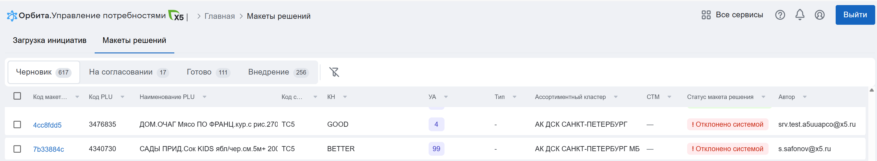

Просмотр деталей по макету решения
На каждой вкладке есть возможность просмотреть детальную информацию по конкретной инициативе.
Для перехода к просмотру деталей необходимо выбрать инициативу из списка и кликнуть по ней левой клавишей мышки.
Откроется сайд-барр с информацией:
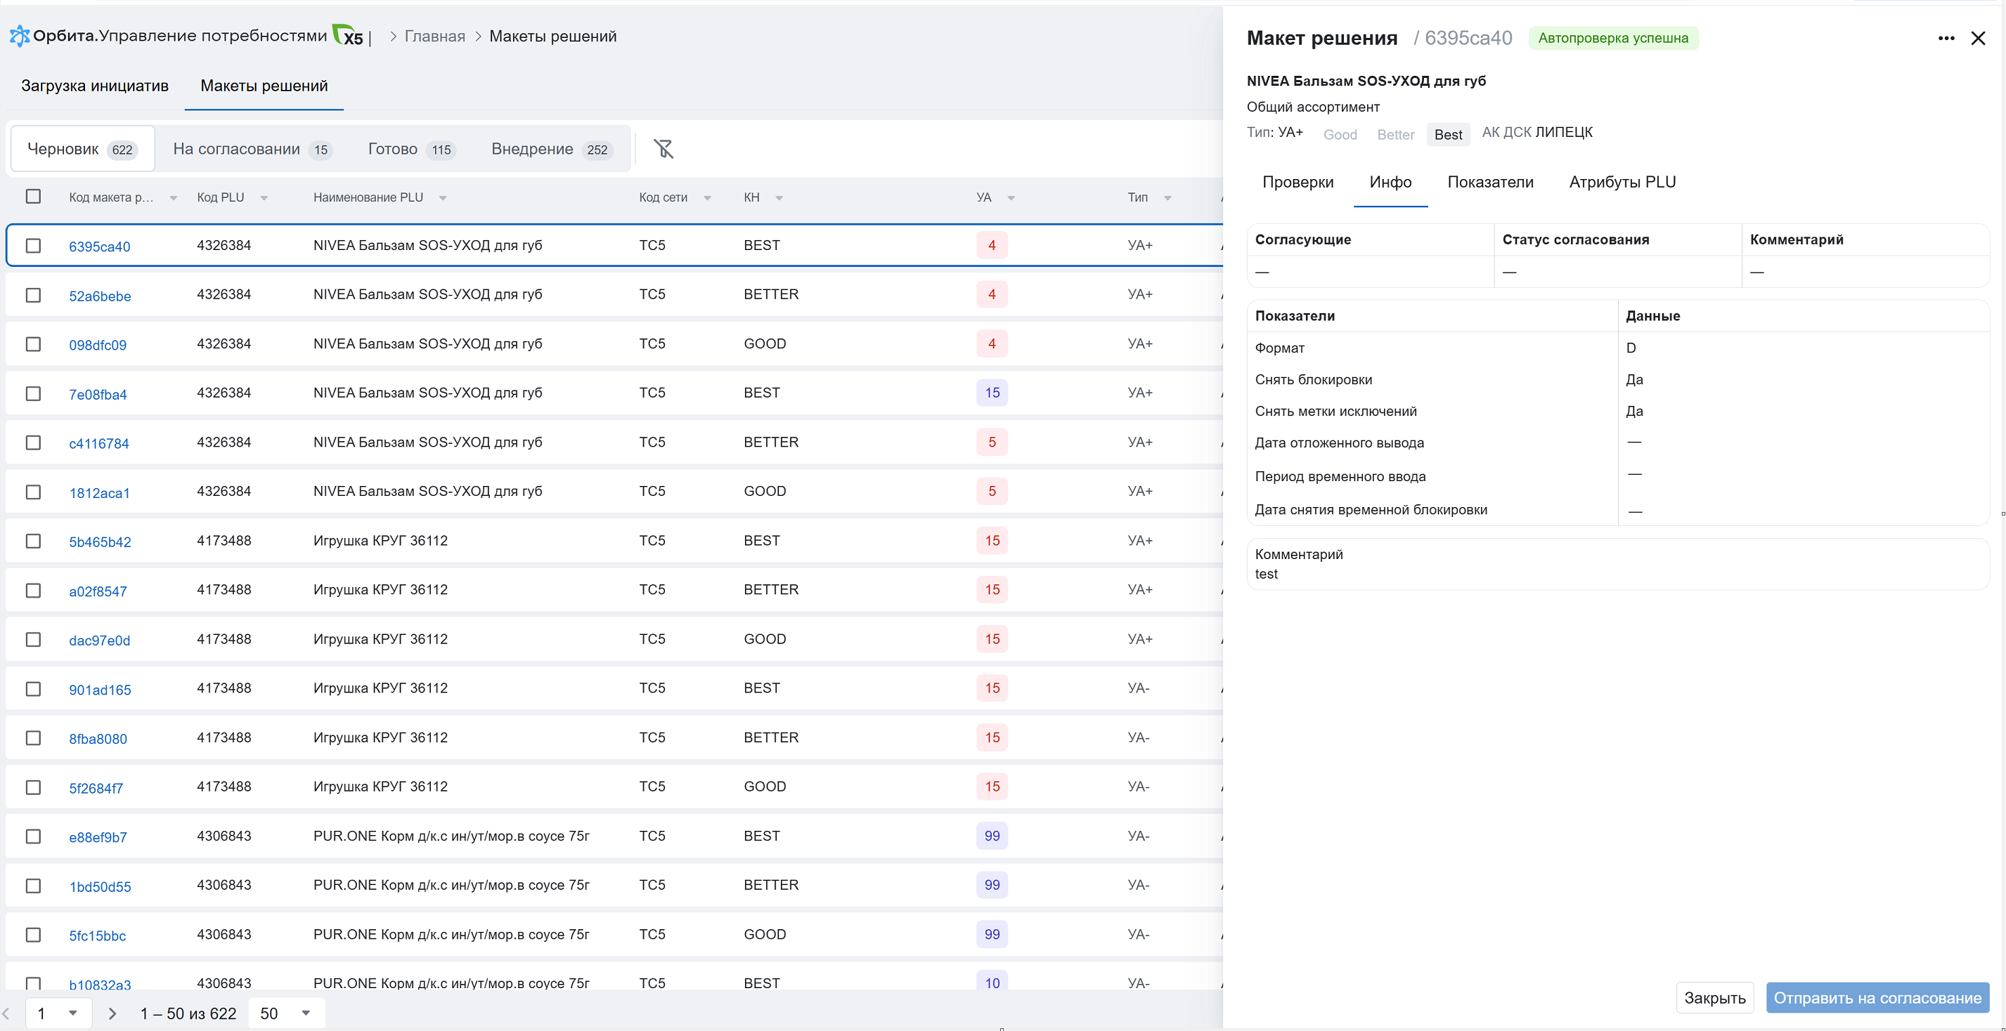

Проверки
Вкладка содержит информацию о результатах автоматических проверок инициативы.

Инфо
Вкладка содержит:
- подробную информацию, указанную пользователем в исходном файле при загрузке инициативы в систему
- данные о том, кто проводил согласование инициативы
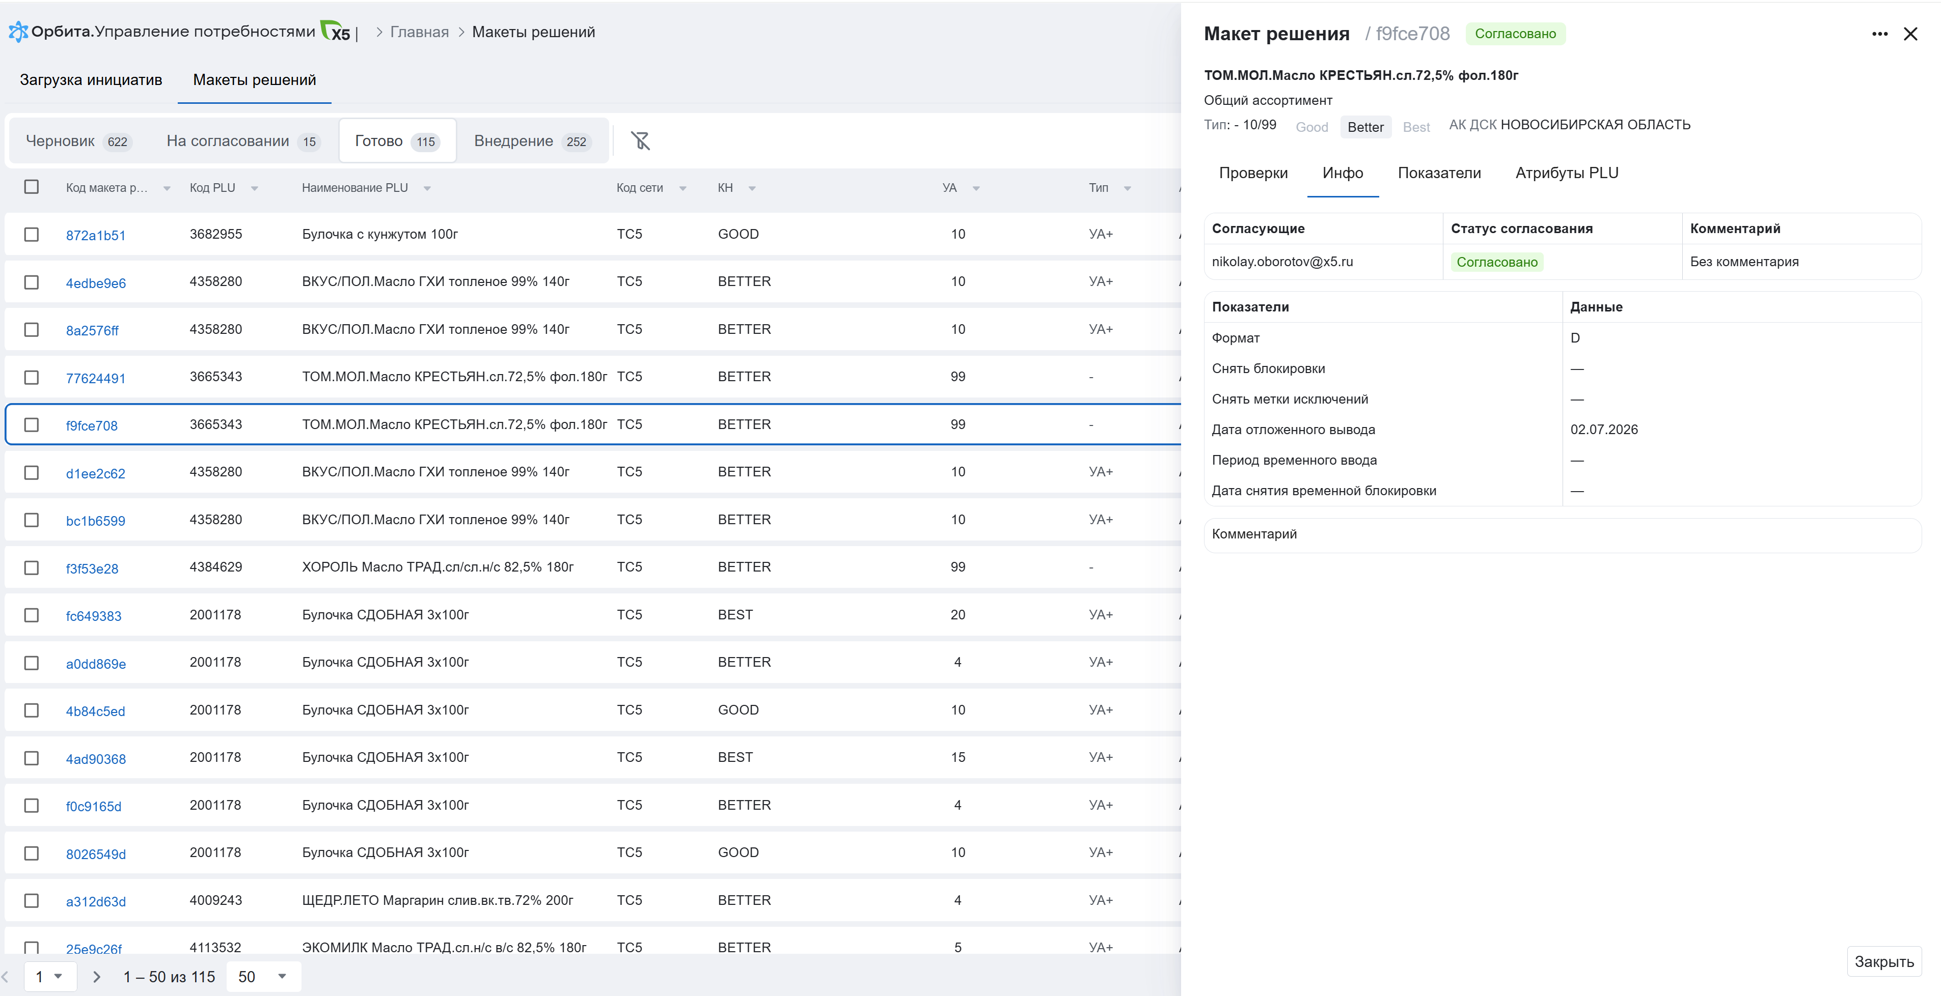

Показатели
Вкладка содержит данные, которыми была автоматически обогащена инициатива после создания в системе.
Финансовые показатели рассчитаны по текущему АК (если в текущем АК продаж не было - то по другим ближайшим АК с продажами), за три последних закрытых месяца.
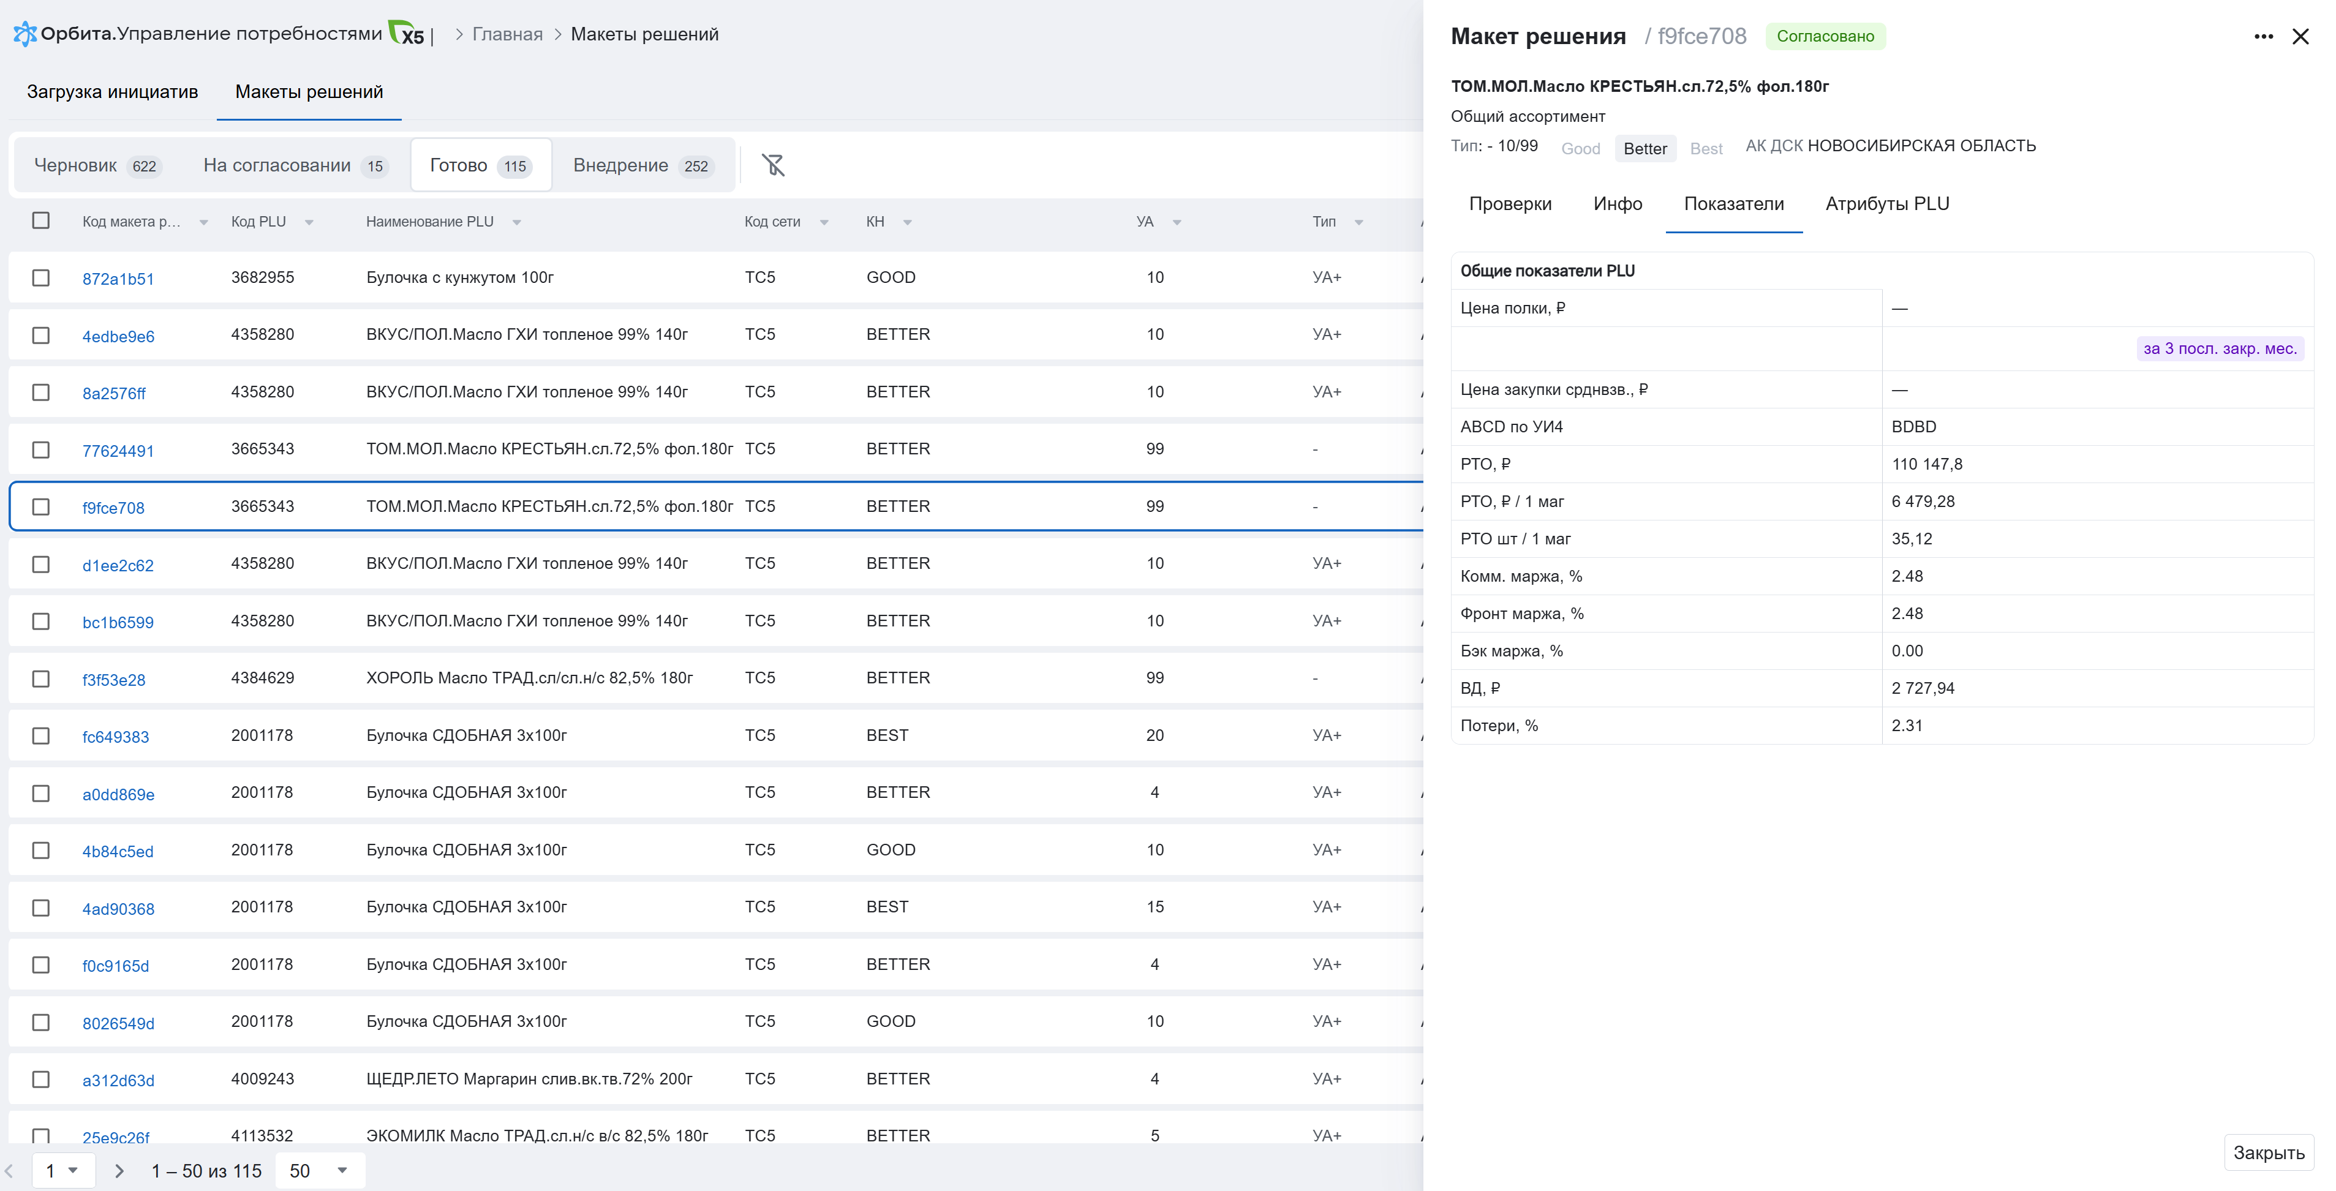

Атрибуты PLU
Вкладка содержит подробную информацию о товаре, по которому осуществляется инициатива.
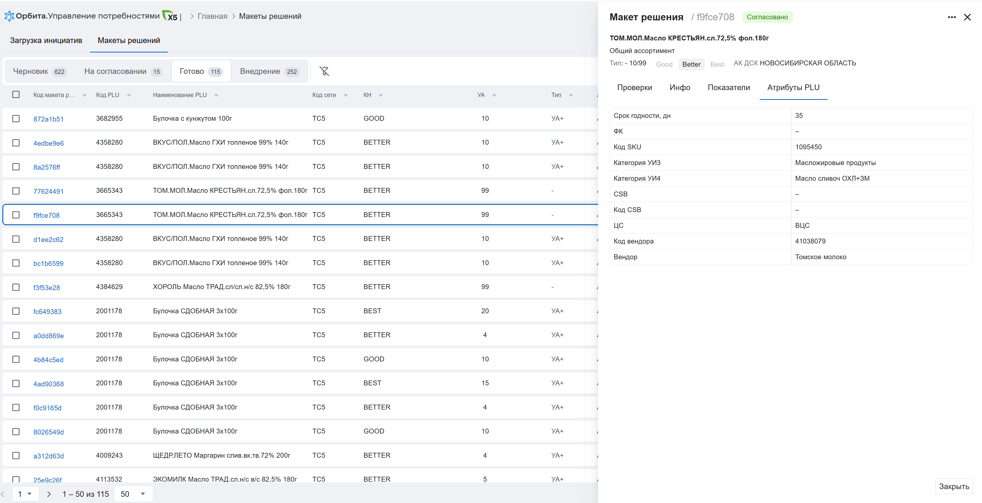

Ответ ТОРГ
Для инициатив, отправленных в ТОРГ, отображается вкладка "Ответ ТОРГ".
На вкладке содержится информация о статусе и деталях внедрения инициативы на стороне Decision Tracker.
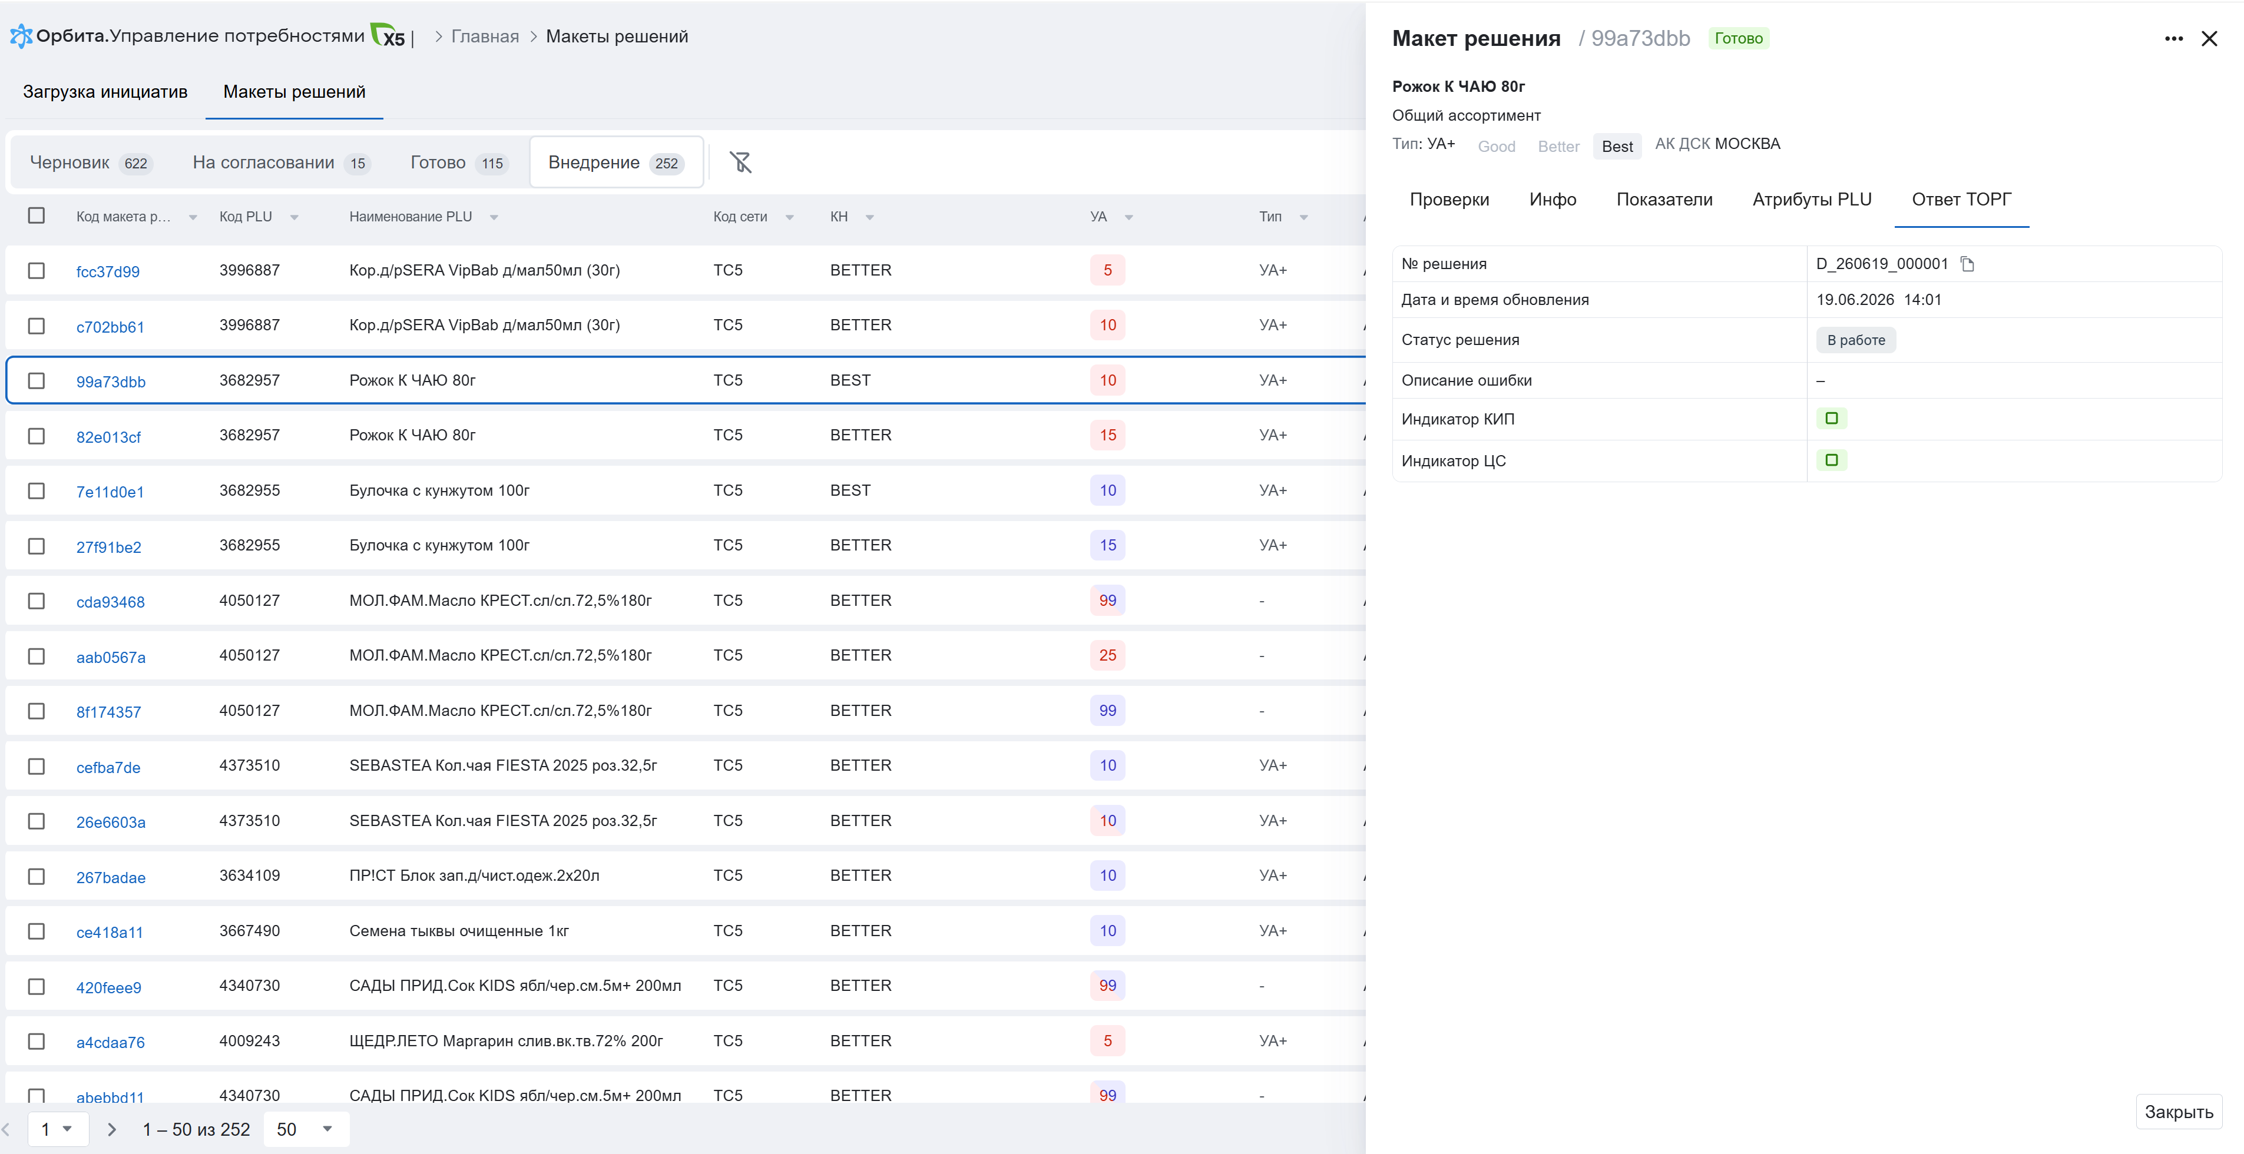

Отправка инициатив на согласование
После загрузки инициатив они отображаются на вкладке "Черновик".
Ознакомившись с результатами системных проверок и данными, которыми была обогащена инициатива (фин.показатели и проч.), автор инициативы может отправить ее на согласование.
Для отправки на согласование следует:
- Выбрать на вкладке "Черновик" один или несколько макетов решений с помощью чек-боксов
- Нажать кнопку "Отправить".
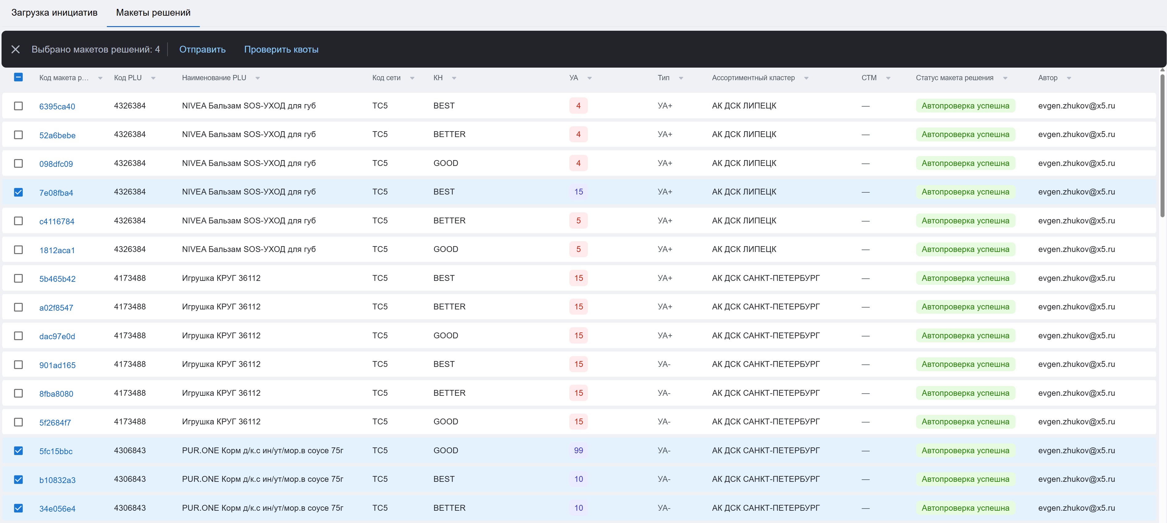
Макеты решений с переквотом не могут быть отправлены на согласование:
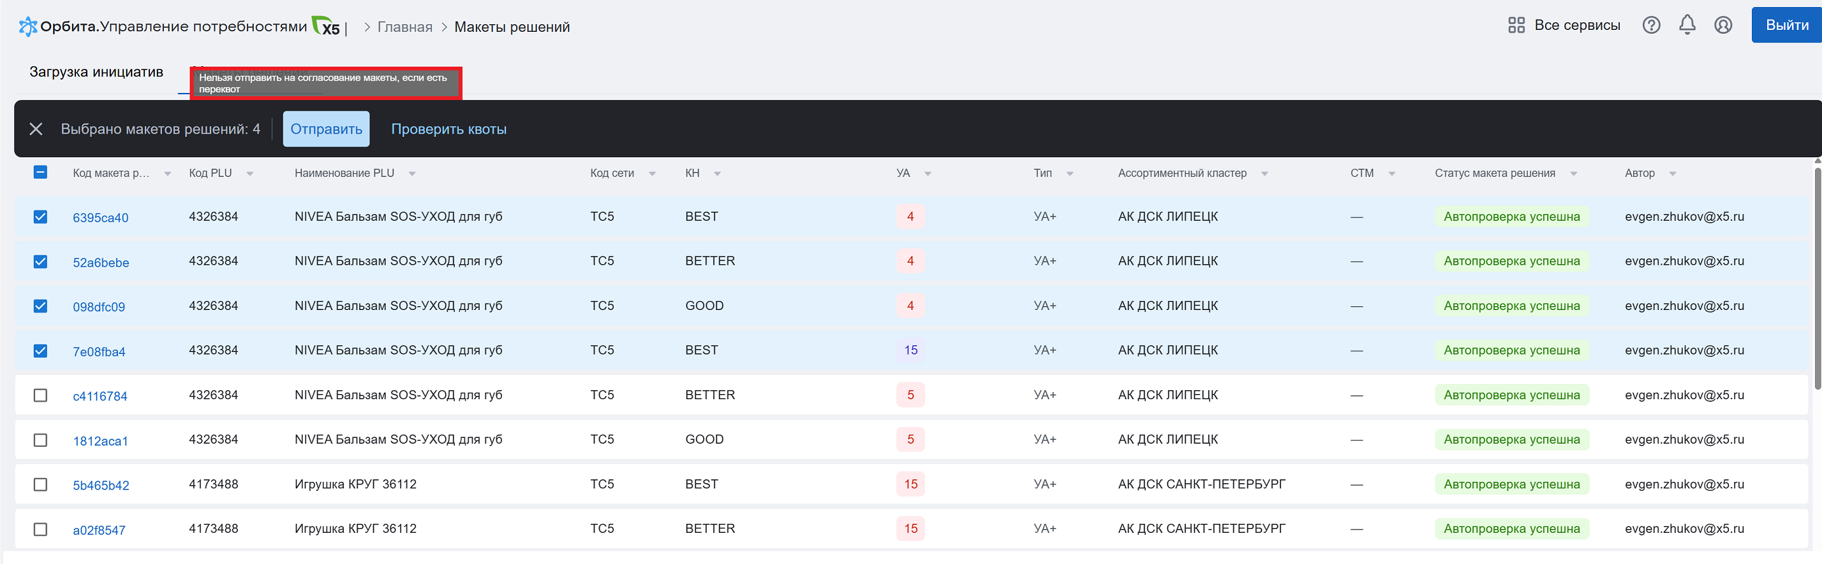

Согласование инициатив
Пользователь, ответственный за согласование инициативы по ролевой модели, получает на электронную почту уведомление о необходимости произвести согласование.
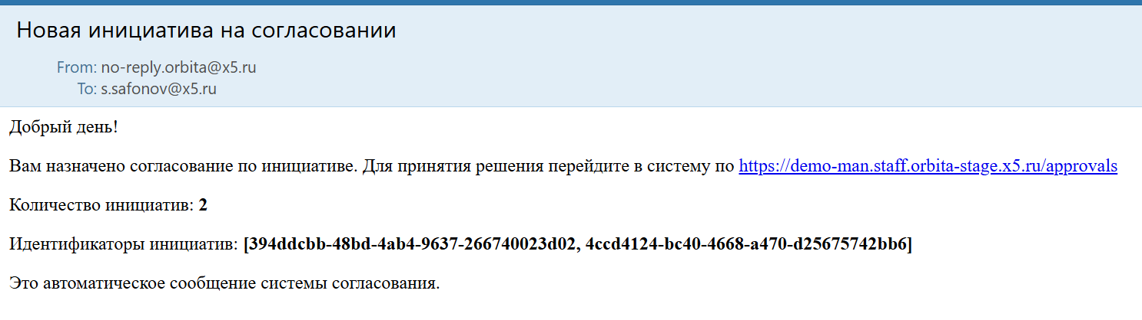
Чтобы согласовать или отклонить инициативу, следует:
- Открыть Главную страницу приложения и перейти в раздел "Согласования"
- Ознакомиться с информацией по инициативе, нажав на интересующую строку.
- Выбрать с помощью чек-бокса одну или несколько инициатив
- Нажать кнопку "Согласовать" или "Отклонить"
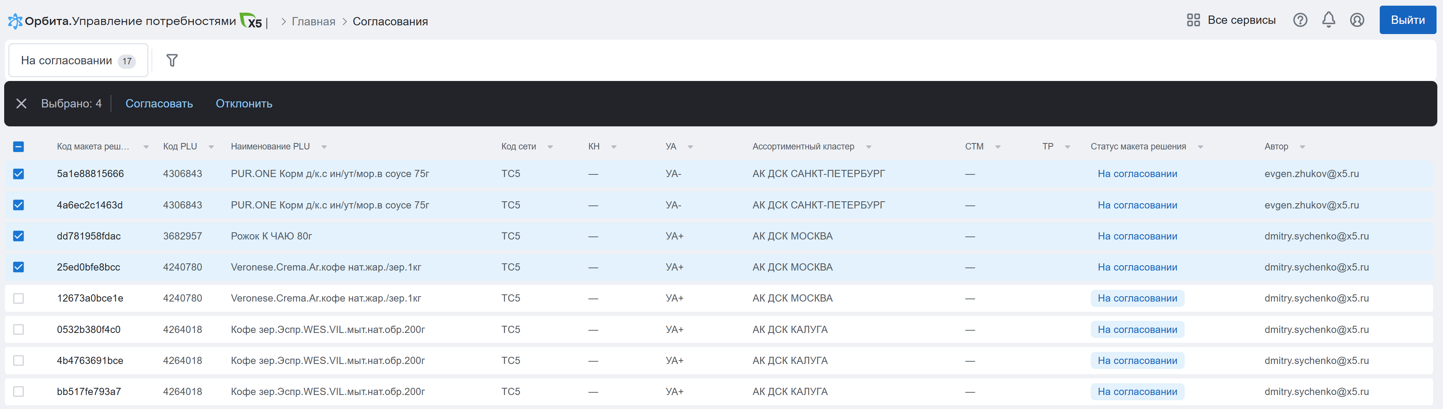
Инициативы, которые были согласованы или отклонены, отобразятся на странице Главная→ Макеты решений → Готово.

Отправка инициатив в ТОРГ
Согласованные инициативы могут быть отправлены в ТОРГ.
Для отправки своих инициатив в ТОРГ инициатору необходимо:
- перейти во вкладку "Готово" (Главная→ Макеты решений → Готово)
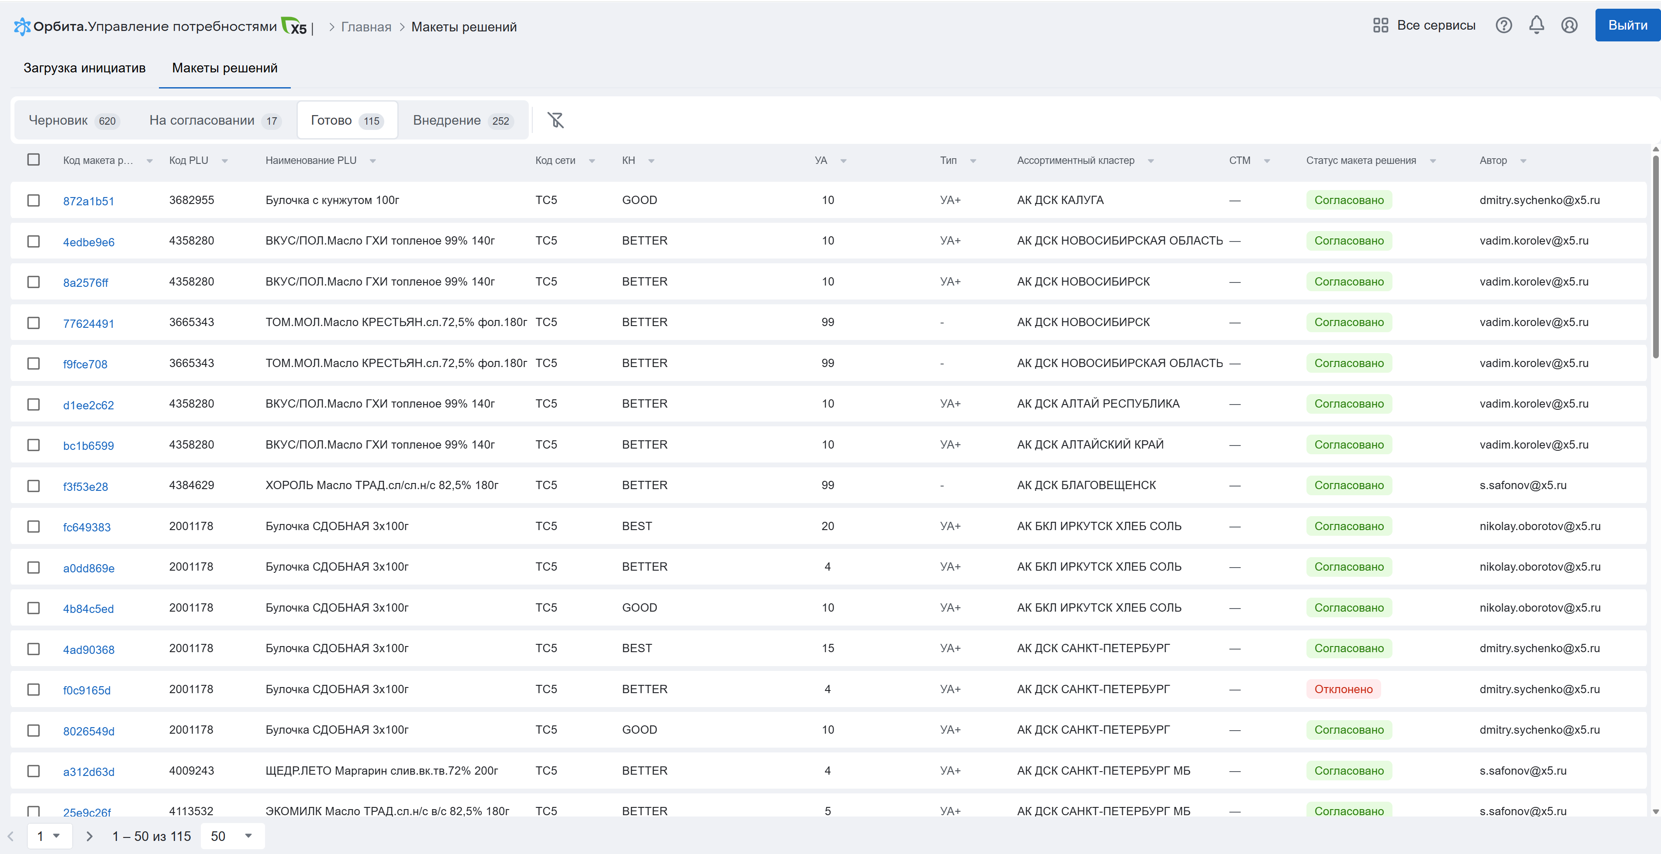
- с помощью чек-боксов выбрать одно или несколько решений
- нажать кнопку "Отправить в ТОРГ"
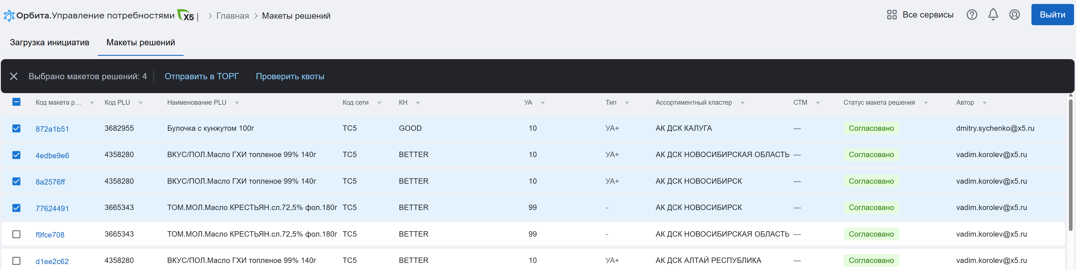
После этого действия начнется процесс интеграции решения в Decision Tracker. Решения перейдут на вкладку "Внедрение", у них отобразится статус "На интеграции (Ожидание)", что означает: еще не был получен ответ от ТОРГ, следует ждать изменения статуса.
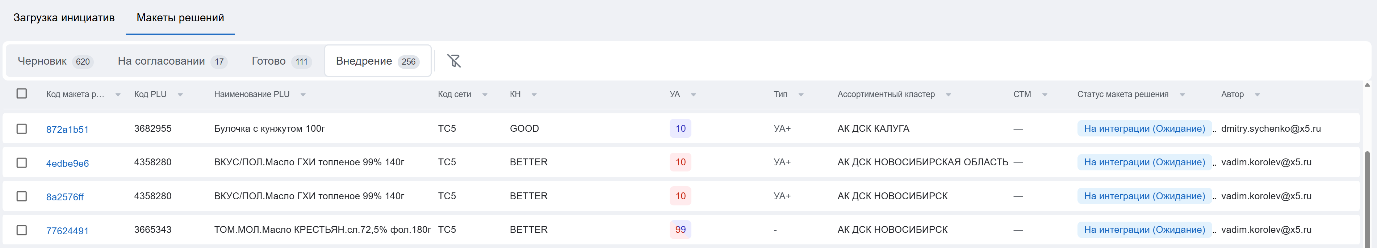

Просмотр информации по решению из Decision Tracker
На вкладке "Внедрение" можно отслеживать состояние всех решений, которые уже были отправлены в ТОРГ.
Отображаемые статусы решений и их значение:
статус | что означает | возможное действие пользователя
"На интеграции (Ожидание)" | - решение было отправлено в Decision Tracker, но еще не был получен ответ от ТОРГ | - Ждать изменения статуса  - Если прошло более суток и статус не изменился, обратиться в чат.
"Выполнено" | - интеграция состоялась успешно, ТОРГ прислал ответ  - решению был присвоен номер в Decision Tracker  - решение в Decision Tracker находится в статусе "В работе" или уже "Выполнено" | - Отслеживать состояние решения в Decision Tracker с помощью вкладки "Ответ ТОРГ" (Главная → Инициативы → Макеты решений → Внедрение → клик по решению → Ответ ТОРГ)  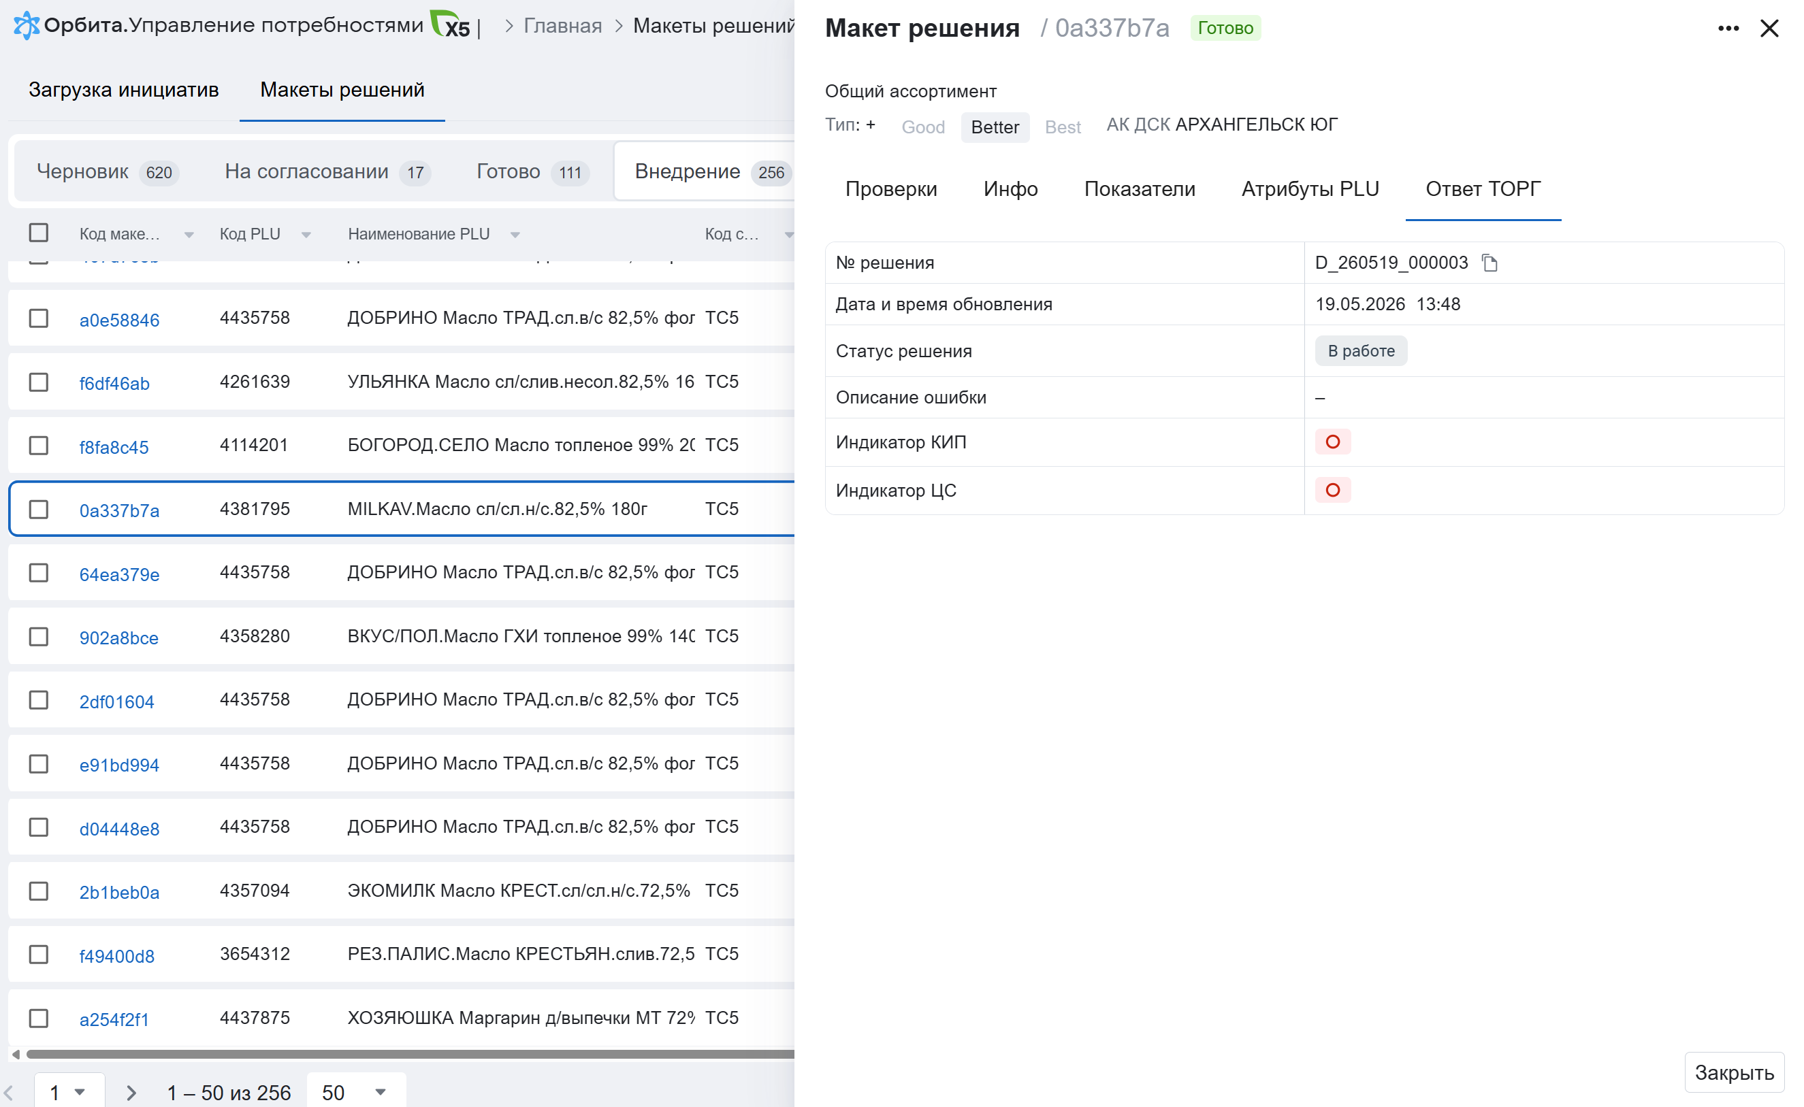
"Не выполнено" | - интеграция состоялась технически успешно, ТОРГ прислал ответ  - решению НЕ был присвоен номер в Decision Tracker, возникла ошибка при создании решения  - решение в Decision Tracker находится в статусе "Отклонено" | - Отслеживать состояние решения в Decision Tracker с помощью вкладки "Ответ ТОРГ" (Главная → Инициативы → Макеты решений → Внедрение → клик по решению → Ответ ТОРГ)  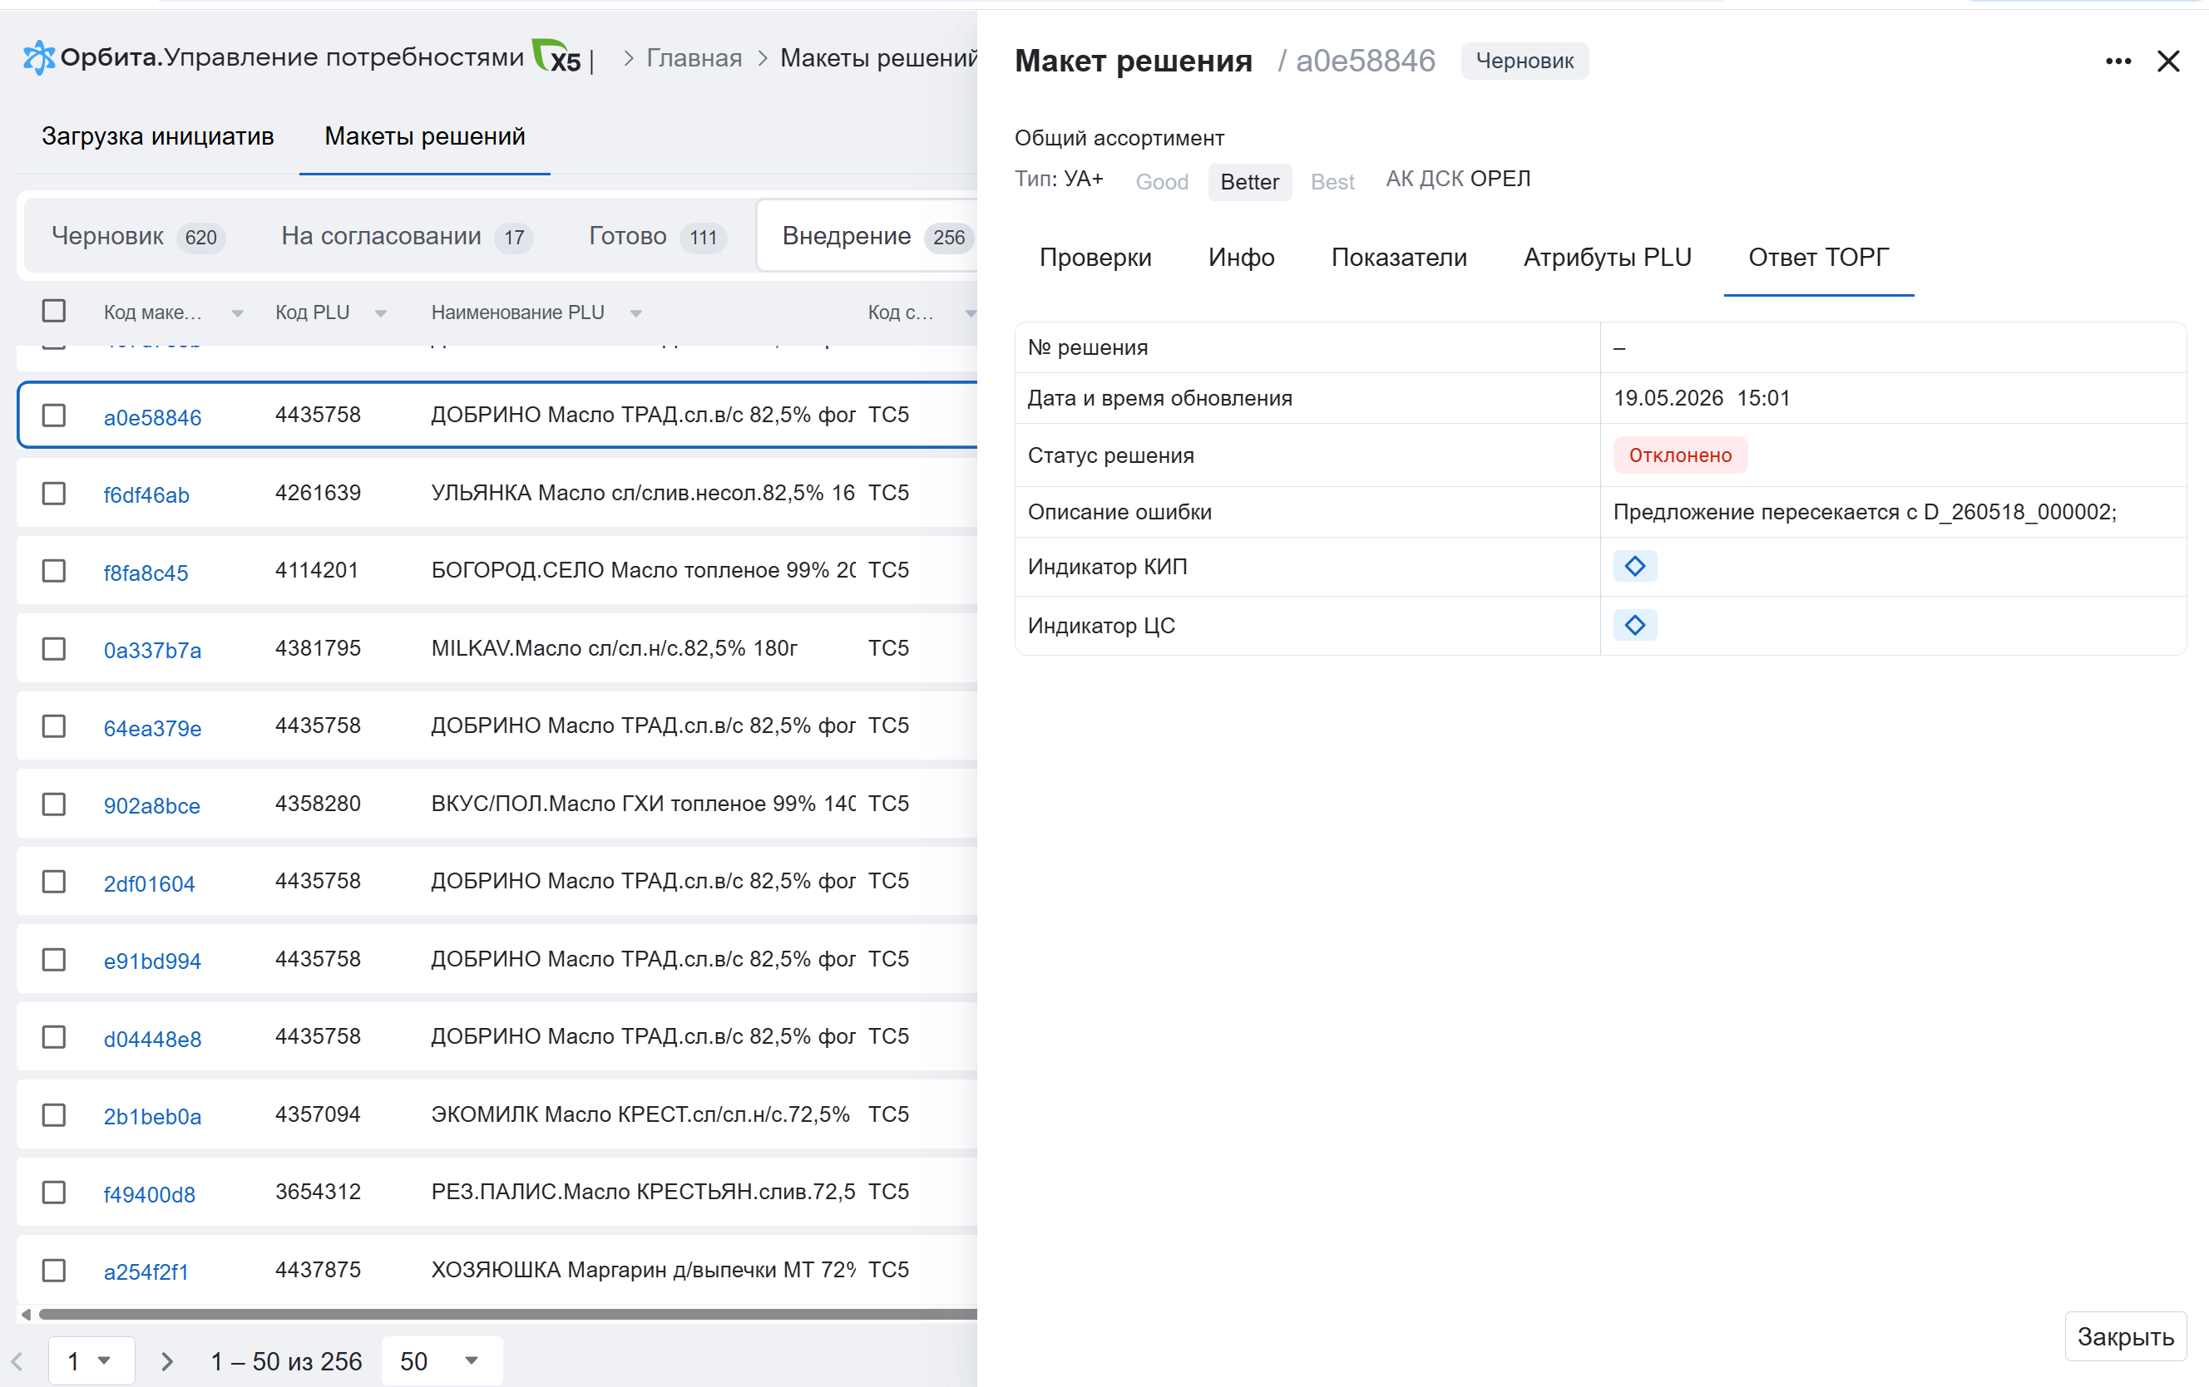  - ожидать исправление ошибки в DT Поддержкой бизнеса

